Запорізька школа № 72
І-ІІІ ступенів з поглибленим вивченням хімії та біології

ТВОРЧА РОБОТА

ТЕМА: Соціально-економічне виховання учнів на уроках інформатики

Виконала:
Учитель інформатики ІІ категорії
Тернова Алла Сергіївна

Запоріжжя-2012

Соціально-економічне виховання учнів на уроках інформатики

ЗМІСТ……………………………………………………………………………………………………………………………………….2
ВСТУП…………………………………………………………………………………………………………………………………….…3
ГЛАВА 1. Теорія і методика соціально-економічного виховання школярів…………………………6
1.1. Принципи виховного процесу………………………………………………………………………………………..…6
1.1.1 Основні принципи виховання………………………………………………………………………….…7
1.1.2 Національні принципи виховання……………………………………………………………………11
1.2 Зміст та завдання соціального виховання………………………………………………………………………12
1.3 Основні напрями виховання……………………………………………………………………………………………12
1.4 Економічне виховання…………………………………………………………………………………………………….14
ГЛАВА 2. Оптимізація учбово-виховної діяльності в умовах комп’ютерізації…………………...16
2.1 Основні фактори комп’ютерізації в освіті……………………………………………………………………….16
2.2 Проблеми комп’ютерізації……………………………………………………………………………………………..16
2.3 Оптимальні шляхи та методи використання комп’ютерної техніки……………………………..17
2.3.1 Словесні методи……………………………………………………………………………………………….18
2.3.2 Наочно-ілюстративні методи……………………………………………………………………………19
2.3.3 Діяльно-практичні методи………………………………………………………………………………..20
ГЛАВА 3 . Практична робота на уроках інформатики, як з’єднувальна ланка між теорією та практикою……………………………………………………………………………………………………………………….…21
ГЛАВА 4. План-конспект уроку з економічного виховання у 11 класі………………………………...23
ГЛАВА 5. Досліджування формування та оцінювання соціально-економічних компетентностей у підлітків…………………………………………………………..………………………………………27

5.1 Результати анкетування ………………………………………………………………………………………………….29
5.2 Методичні рекомендації………………………………………………………………………………………………….39

ЗАКЛЮЧЕННЯ…………………………………………………………………………………………………………………………40
СПИСОК ЛІТЕРАТУРИ ТА ДЖЕРЕЛ ІНФОРМАЦІЇ……………………………………………………………………42

ВСТУП
«Если вы будете работать для настоящего,
то ваша работа выйдет ничтожной;
надо работать, имея в виду только будущее»
Антон Чехов

Для України, яка впродовж своєї історії перебувала в центрі геополітичних інтересів кількох наддержав, зовнішньополітичний вибір має не тільки внутрішню, а й міжнародну вагу. Стратегічна мета нашої країни полягає в інтеграції до європейських та євроатлантичних структур. Зовнішня та внутрішня політика України обумовлюється національними інтересами - становлення України як стабільної демократичної держави, повноправного члена Європейського Союзу. При визначенні загальнонаціональних пріоритетів мають бути враховані інтереси молоді. Вона повинна стати активним учасником вирішення завдань, що стоять перед державою.
Україна хронічно відстає від більшості країн Європи майже за усіма соціально-економічними критеріями, залишається на узбіччі світових інноваційних систем, що гальмує подальший соціально-економічний і політичний розвиток. Сучасна соціально-економічна ситуація в Україні вимагає розробки шляхів стабілізації соціальних процесів, забезпечення якісної підготовки управлінських рішень щодо сім’ї, дітей, молоді, забезпечення освіти, гендерної рівності, збереження та зміцнення здоров’я молодого покоління й надання соціальної допомоги.
Сучасна інноваційна економіка вимагає відповідного підходу до вирішення проблем кадрового забезпечення, що вимагає комплексного розвитку людського ресурсу. Державним пріоритетом має стати розвиток людини, формування для неї найбільш комфортного середовища проживання. Основним адресатом такого підходу є молодь. Вона становить основу тієї частини людського ресурсу, яку ще можна вдосконалювати, яка найменш обтяжена стереотипами, а тому здатна до динамічної реакції на виклики середовища.
В державі повинен бути стрижень державної молодіжної політики, який пронизує всі її структури. Мають бути встановлені по-перше, визначені на загальнодержавному рівні основні цілі, завдання, напрями державної політики («Основні напрями державної молодіжної політики»); по-друге – гарантовані в цілому рівні права і можливості для молоді (Декларація «Про загальні засади державної молодіжної політики України»1992р., Закони України «Про сприяння соціальному становленню та розвитку молоді України»1993р. і «Про молодіжні і громадські організації»1998р.)
В Україні за останні роки відбулися суттєві економічні та соціальні зміни. В цих умовах виникла потреба нових підходів до підготовки активної людини, що вміє думати, здатної по творчому підходити до розв’язування задач, яка вміє раціонально використовувати свій час та проектувати своє майбутнє, здатної до співробітництва в умовах глобалізації. Інтелект і творчий потенціал людини перетворюється в головний фактор економічного зростання та національної конкурентоздатності. Молоде покоління повинно зрозуміти, що без стійкого переконання саме у самостійному забезпеченні свого кращого, більш цивілізованого буття, без особистої відповідальності кожного члена суспільства за долю незалежної, суверенної України, а, значить, и свою, швидких, кардинальних змін не відбудеться. Час потребує нових підходів формування у підлітків життєво-прагматичного, економічного мислення, вимагає змін у всіх сферах суспільства, в тому числі – освітній.
На моє переконання, однією з основних ланок цього складного та надзвичайно важливого виховного процесу є середня і старша школи. Ще на початку своєї роботи вчителем інформатики в мене виникла думка про впровадження на уроках практичних робіт з вирішенням економічних задач. Я вважаю, що соціально-економічна освіта в 9-11 класах повинна забезпечити поглиблене засвоєння комплексу економічних категорій і законів, набуття досвіду роботи зі спеціальною економічною літературою, навичок робити обґрунтовані висновки, досвіду планування подальшого життя: освіти, праці, кар’єри, наукової діяльності. Інструментом для виконання цієї педагогічної задачі являються комп’ютерні технічні засоби та стандартні прикладні програми.
Мета творчої роботи: підвищити ефективність уроків-практикумів в соціально-економічному вихованні учнів старших класів на уроках інформатики.
Об’єкт дослідження: соціальне та економічне виховання.
Предмет: формування соціально-економічного мислення в учнях старших класів через практичну діяльність.
Завдання дослідження:
- опрацювати психолого-педагогічну та методичну літературу з проблеми дослідження;
- описати зміст і завдання соціально-економічного виховання учнів;
- визначити шляхи розвитку соціально-економічних компетенцій учнів;
- висунути пропозиції щодо покращення соціально-економічного виховання учнів.
- надати аналіз проблемам комп’ютерізації у школі;
- розглянути питання про ефективність використання комп’ютерної техніки в педагогічній практиці;
- описати зміст практичних робіт на уроках інформатики.

Методи дослідження:
- аналіз літературних джерел;
- вивчення передового педагогічного досвіду;
- спостереження;
- бесіда;
- анкетування;
- аналіз та теоретичне узагальнення.

Моя робота присвячена дослідженню соціально-економічному вихованню учнів старшої ланки на уроках інформатики в умовах проведення практичних робіт. На основі узагальнень, отриманих внаслідок аналізу психолого-педагогічної та методичної літератури, досвіду видатних та практикуючих вчителів, власного досвіду роботи, підготовлено рекомендації з питань проведення практичних робіт з використанням ПК та ефективного набуття соціально-економічних знань підлітками старшого віку, які будуть корисними для подальшої роботи вчителів інформатики та викладачам предмету Основ здоров’я.
Аналіз основних досліджень та публікацій.
Перші аспекти педагогічних основ економічного виховання були закладені Н.К. Крупською ще в 1931-1933 рр., коли радянська школа була на етапі становлення. У своїй праці “Коллективная работа учительства”. Н.К. Крупська розробила аспекти майбутнього економічного виховання учнів. Вона вважала, що школа має навчити дітей ставити перед собою певну виробничу мету, спершу просту, поточну, а потім більш складну і перспективну. Надія Костянтинівна вважала, що школа має навчити обговорювати, точно визначати найбільш економні і швидкі шляхи до виконання поставленої мети, зважувати засоби виконання і свої сили, у тому числі, а потім точно, чітко і швидко виконувати взяту на себе роботу. Чим чіткіший план роботи, тим більше шансів на успіх.
Формування потреб особистості А.С. Макаренко розглядав з соціально-економічної точки зору. Потреба для радянського громадянина є стимул розвитку особистості: “Потреба у нас є рідною сестрою обов’язку, зобов’язання, здібностей, це прояв інтересів не споживача суспільних благ, а діяча соціалістичного суспільства, створювача цих благ”. У своїх статтях він також звертає увагу на необхідність виховання таких якостей, як бережливість, чіткість, оперативність, діловитість тощо.
Проблема соціально-економічного виховання в загальноосвітніх навчальних закладах знайшла певне відображення і в працях В.А. Сухомлинського, який говорив: «Учение становится трудом только при том условии, когда в нем есть важнейшие признаки всякого труда - цель, усилия, результаты» та К.Д. Ушинського «Трудове виховання в сучасній школі - це педагогічна діяльність, спрямована на формування в учнів готовності до праці в умовах ринку». Ю.К. Васильєв у своїй праці “Економічна освіта і виховання учнів” зазначав, що головна мета економічного виховання полягає у формування в учнів: економічних знань і вмінь, направленості, специфічних якостей; для підготовки учнів до економічної діяльності.
В.А. Сухомлинський також постійно дбав про виховання в дітях бережливого відношення до навколишнього середовища. Він розглядав працю з різних аспектів. Сутність економічного виховання він виразив наступними словами: “Мистецтво виховання полягає в тому, щоб виховували не лише людські відносини, не лише приклад і слово старших, не лише традиції, що бережно зберігаються в колективі, але й матеріальні та духовні цінності. Виховання середовищем, обставинами, створеними самими ж учнями, речами, які збагачують духовне життя колективу, -- це на наш огляд, одна із найтонших сфер педагогічного процесу”.
Шаталов В.Ф. у своїй книзі «Эксперимент продолжается» пише: «То, что сегодня ребенок делает с помощью взрослых, завтра он сумеет сделать самостоятельно. Таким образом, зона ближнего развития поможет определить завтрашний день ребенка, динамическое состояние его развития, учитывающее не только уже достигнутое в процессе развития, но и находящееся в процессе созревания».

ГЛАВА 1. Теорія і методика соціально-економічного виховання школярів.
«Если вы хотите воспитать ум вашего ученика, воспитывайте силы, которыми он должен управлять. Постоянно упражняйте его тело; делайте его здоровым и сильным; пусть он работает, действует, бегает, кричит; пусть всегда находится в движении; пусть будет он человеком по силе, и вскоре он станет им по разуму… Если мы хотим извратить этот порядок, то произведем скороспелые плоды, в которых не будет ни зрелости, ни вкуса и которые не замедлят испортиться: у нас будут юные ученые и старые дети»
Жан-Жак Руссо
На мою думку, виховання в школі є головним чинником підготовки особистості до життя, що задовольняє високим вимогам у ринковому середовищі. Цьому сприяє організована педагогічна діяльність, яка спрямована на формування багатосторонньо розвинутої особистості. Культура людини поєднує в собі розвинуті фізичні, розумові здібності, високий рівень освіти та кваліфікації, зростання матеріальних та духовних потреб, потреба до творчої праці та покращення її умов.
Слід відмітити праці В.Г. Афанасьєва, Г.Н.Волкова, В.А. Дмитренко С.Н. Єрьомина, А.В. Зельмана та інших, в яких освіта аналізується, як система, що має внутрішню будову та володіє органічною цілістністю, де розкривається соціальна природа освіти, аналізується місце освіти в системі суспільних взаємовідношень. З розвитком суспільства функції освіти розширилися із становлення капіталістичної соціально-економічної формації відбулося становлення освіти як поліфункціонального інституту із такими функціями: політична, економічна, екологічна, соціальна, духовна. Сьогодні в розвинутих країнах домінують політична та економічна функції освіти.

1.1. Принципи виховного процесу.

Керуючись принципами виховного процесу, я постійно намагаюсь оптимізувати зміст, форми та методи виховання, які відображені закономірностями виховного процесу. Узагальнюючи досвід виховної діяльності, вони стають для мене системою вимог щодо аспектів виховного процесу, спрямовують свою роботу педагога-предметника на формування та розвиток цілісної особистості.

1.1.1 Основні принципи виховання.

До основних принципів виховання належать:
1. Цілеспрямованість виховання. Для мене цей принцип означає, що вся виховна робота має бути спрямована на досягнення основної мети — виховання всебічно розвиненої особистості, підготовку її до свідомої й активної трудової діяльності. Я реалізую цей принцип через систематичне підпорядкування усіх заходів загальній меті та нетерпимість до стихійності у вихованні. Знання мети, створює для мене перспективу, дає змогу проектувати бажаний рівень вихованості особистості. Тому кожний урок я ретельно планую та обмірковую, підбираючи відповідний матеріал, пов’язуючи його із планом шкільних заходів, з навчальною програмою та календарним планом.
2. Зв'язок виховання з життям. Відповідно до цього принципу моя робота та виховна діяльність школи № 72 м. Запоріжжя спонукає учнів до участі в житті суспільства вже під час навчання, в процесі підготовки до подальшої трудової діяльності. Дітей запрошують та залучають до посильної участі в громадсько-корисній роботі. Щомісячні збори макулатури, перетворені на змагальний процес, дозволяють накопичити кошти для переможців на цікаві поїздки та екскурсії в межах міста, на придбання грамот для переможців олімпіад та їх матеріальну винагороду, для капітального ремонту школи. В школі вже являється традицією проведення щорічної ярмарки, де наші вихованці продають смачні солодкі страви, які вони виготовили разом із своїми батьками. На уроці інформатики, я запропонувала учням спрогнозувати свої прибутки від продажу солодощів, створивши в ЕТ Excel калькуляцію вартості святкових страв. Діти навчилися вставляти формули, що розраховують собівартість страви та прибуток від продажу. Кошти, які вони заробляють, використовують на потреби школи. Діти разом з класними керівниками прибирають ділянки навколо школи, що закріплені за їх класами; чергують, слідкуючи за порядком під час перерв між заняттями. Маленькі діти власноруч прибирають за собою посуд після обіду.
У виховній роботі я використовую краєзнавчий матеріал. Особисто у мене виникла ідея створити презентацію, присвячену 60-річчю перемоги Радянського Союзу у Другій Світовій війні. Діти охоче відгукнулися на моє до прохання допомогти у збиранні фотоматеріалів в Інтернеті, в бібліотеці та власних сімейних архівах. Разом ми підбирали музичне оформлення та навчилися вставляти музичні файли у презентацію. Також учні розшукують та опікають ветеранів праці, ветеранів Великої Вітчизняної війни та Дітей війни в Орджнонікідзевському районі м. Запоріжжя. Діти разом з класними керівниками та вихователями виготовляють власноруч подарунки та вітальні листівки на всі свята, використовуючи програму для створення комп’ютерних публікацій Publisher.
Вихованців нашої школи № 72 систематично знайомлять із суспільно-політичними подіями в країні на класних годинах та під час проведення шкільних заходів. Під моїм керівництвом учні 10 класів створюють стінгазети за допомогою прикладної програми MS Publisher на різноманітні теми, що стосуються їх життя та навчання у школі, профілізації навчання, освітлюють культуру та економічний розвиток України та інших країн. Технічне забезпечення класу інформатики нашої школи – всі ПК учнів знаходяться у робочому стані, об’єднані у локальну мережу класу. Це дозволяє створювати будь-які проекти соціально-економічної спрямованості. Завдяки керівництву нашої школи, ми маємо вихід у Інтернет, що забезпечує швидкий доступ для потрібної інформації.
3. Єдність свідомості та поведінки у вихованні. Я реалізую цей принцип через правильне співвідношення методів формування свідомості та суспільної поведінки, попередження відхилень у свідомості та поведінці особистості, вироблення несприйнятливості до будь-яких негативних впливів, готовності протистояти їм. Під час уроку вивчення теми «Інформаційні системи» у 9-Б класі у нас виникла ідея розглянути обласну бібліотеку ім. М. Горького як інформаційну систему та суспільно-культурний заклад. Ми провели урок підготовки екскурсії до бібліотеки та з’ясували мету нашої подорожі, розподілили обов’язки. Разом з учнями обговорили всі організаційні питання: що треба взяти із собою – фотокамери, відеокамеру, блокноти для нотатків, ручки, гроші, воду та перекуси. Обговорили маршрут пересування по місту, поведінку на вулиці та в транспорті, повторили правила техніки безпеки та правила безпечного руху. Відеоматеріали та фотозвіт запланували представити у вигляді презентації та стінгазети під час вивчення теми «Створення комп’ютерних презентацій та публікацій» у 10 класі. Мій фотозвіт.
4. Виховання в праці. Під час проведення кожного уроку я спрямовую усвідомлення учнів на те, що праця — єдине джерело задоволення матеріальних і духовних потреб людей, фактор всебічного розвитку особистості. Тому сумлінне ставлення до праці є важливою рисою людини. Виконання домашнього завдання, підготовка до відповідей на запитання учителя, постійна робота у класі – є єдиною умовою отримання доброї оцінки. Але, щоб зацікавити учнів, я їм даю різноманітні завдання, які вони можуть виконувати у будь-якій прикладній програмі, незважаючи не те, що ми їх іще не вивчали. Теоретичний матеріал, який вони отримують на уроках під час лекцій, бесід та диспутів, учні закріплюють самостійно удома, вивчаючи підручник, шукаючи відповіді в Інтернеті, оформлюючи свої роботи у вигляді презентацій, текстових надрукованих документів, рефератів. Я намагаюсь прищепити вихованцям нетерпимість до порушень трудової дисципліни – запізнення на уроки, неохайне ставлення до матеріальної бази, розкрадання технічних засобів кабінету і приватної власності – це неприпустиме явище як для мене, так і для учнів. З першого ж дня вивчення інформатики я обговорюю з учнями всі пункти поведінки учнів в межах кабінету, яким я завідую вже понад 5 років. Презентація «Мій кабінет».
5. Комплексний підхід у вихованні. Будь-який систематичний виховний процес передбачає єдність:
- мети, завдань і змісту виховання;
- форм, методів і прийомів виховання;
- виховних впливів закладу освіти, сім'ї, громадськості, засобів масової інформації, вулиці;
- виховання і самовиховання.
Принцип комплексності вимагає в роботі від мене враховувати вікові та індивідуальні особливості учнів, а також постійно коригувати виховні впливи залежно від рівня їх вихованості. На кожний урок я готую індивідуальні картки із завданнями, враховуючи рівень практичних навичок роботи на ПК кожної дитини. Завдання ускладнюються с кожним уроком, таким чином поступово та безперервно учні набувають нові знання та вміння, навчаються працювати швидко та раціонально. Чітко сформульована і зрозуміла мета роботи, чітко визначений алгоритм виконання, дозволяє учням досягти успіху навчанні за коротші терміни. Але дуже важливо на перших кроках вивчення інформатики спрямувати розуміння учнів на необхідність організованого виконання практичних робіт – бути дисциплінованими, уважними, працювати на окремих ПК в підгрупах злагоджено с усім колективом учнів.
6. Виховання особистості в колективі. Реалізація цього принципу сприяє усвідомленню вихованцями того, що колектив є могутнім засобом виховання і багато рис особистості формуються тільки в колективі. Я, як педагог, прикладаю багато зусиль для згуртування колективу вихованців, заохочую їх до участі у самоврядуванні, сприяючи розвитку їх самостійності, самодіяльності, ініціативи та ін. Надаючи дітям домашнє завдання, я пропоную їм об’єднатися у групи по 2-3 дитини, для колективної розробки презентацій. В моїй скарбниці дитячих презентацій дуже багато таких робіт. Особливо дітей цікавлять соціальні теми, які розгладилися нами на уроках Основ здоров’я. За сумісництвом я 2 роки викладала цей предмет у 5, 8, 9 класах, що набагато збагатило мій досвід.
7. Поєднання педагогічного керівництва з ініціативою і самодіяльністю вихованців. Необхідність педагогічного керівництва зумовлена незначним (недостатнім) життєвим досвідом вихованців. Водночас виховання творчої особистості можливе за умов її самостійності й творчості, ініціативи й самодіяльності. На уроках я постійно обговорюю з учнями теми, над якими вони повинні працювати, але все ж таки вибір залишається за ними. Я підказую їм яким засобом краще реалізувати їх проекти. Наприклад, створення стінгазети краще виконати в Publisher, але можна скористатися і текстовим документом Word та зробити стінгазету окремими публікаціями. В такому випадку вони самостійно створюють не тільки змістовний матеріал статті, але повинні придумати власний дизайн за допомогою можливостей та інструментів, які надає їм Word.
8. Поєднання поваги до особистості вихованця з розумною вимогливістю до нього. В основі його — єдність вимог педагогів до вихованців, контроль за їх поведінкою, гуманне ставлення до них, повага до їхніх поглядів тощо. Педагогічний такт – це професійна якість учителя, частина його майстерності. Опираючись на принципи гуманізма, я в своїй роботі вимагаю від себе тактовної поведінки по відношенню до учнів у будь-яких самих складних та суперечливих ситуаціях, зберігаю повагу до дитини, намагаюсь вибрати правильний підхід до кожного і таким чином позитивно впливаю на їх виховання.
9. Індивідуальний підхід до кожного вихованця. Ефективність виховного процесу залежить від того, наскільки в ньому враховують вікові та індивідуальні особливості особистості. “Вихователь повинен прагнути пізнати людину такою, — вважав К. Ушинський, — якою вона є в дійсності, з усіма її слабкостями, в усій її величі, з усіма її буденними, дрібними потребами і з усіма її великими духовними вимогами. Тоді тільки буде він спроможний черпати в самій природі людини засоби виховного впливу — а засоби ці величезні”. Я намагаюсь відповідати демократичному стилю у спілкуванні з учнями – прагну донести мету діяльності до свідомості кожного учня, приєдную всіх до активної участі в обговоренні ходу роботи. Я вбачаю своє завдання не тільки в контролі та координації, але й у вихованні дітей. Кожний учень заохочується мною, в ньому з’являється впевненість в собі. Враховуючи вікові та індивідуальні особливості особистості кожної дитини, намагаюсь найбільш оптимально розподілити навантаження на протязі уроків, заохочувати активність, розвиваю їх ініціативність. Мої головні засоби спілкування – прохання, порада, інформація.
10. Систематичність, послідовність і наступність у вихованні. Формування свідомості, вироблення навичок і звичок поведінки вимагає системи виховних заходів, які застосовують у певній послідовності. У своїй педагогічній практиці я систематично та послідовно використовую різноманітні форми навіювання. Такий як наказ, команда, доцільно впроваджувати тільки тоді, коли діти готуються сісти за свої робочі ПК та вмикають їх. Через 3-4 уроку від початку вивчення інформатики, учні вже не вимагають від вчителя сісти за комп’ютери пограти. Вони звикають до того, що кожний урок має чітку структуру – початок, перевірка домашнього завдання, отримання нових знань, отримання умови практичного завдання, повторення правил ТБ, запис учнів у «Журналі реєстрації роботи за ПК», 15 хвилинна робота та вимикання ПК, отримання оцінок та домашнього завдання. Така систематичність у проведенні уроків дисциплінує вихованців, дозволяє раціонально використовувати навчальний час уроку, виховує позитивні риси особистості – організованість, відповідальність, обов’язковість. Такі якості не можна сформувати, якщо виховний процес буде випадковим набором епізодичних впливів. Але я використовую не тільки таку форму впливу, як наказ. Частіше я впливаю на учнів за допомогою навіювання повчанням. Наприклад, учень або учениця соромляться вийти до екрану та презентувати своє домашнє завдання. Я максимально впевненим та владним голосом говорю: «Ти можеш це зробити, але для цього треба вчитися говорити публічно, долаючи свої перші страхи. Один раз треба лише спробувати побути у ролі актора, оратора, і тобі це сподобається. Я впевнена в тобі – ти зможеш!» Часто деякі учні відмовляються вийти до дошки відповідати, мотивуючи тим, що вони не зрозуміли новий матеріал і взагалі не хочуть працювати у дошці. В таких ситуаціях я говорю: «Ми тут у школі для того, щоб навчатися, щоб краще зрозуміти техніку виконання задачі. Я - учитель, весь клас – твої товариші, ми всі разом тобі будемо допомагати. А твоє головне завдання – подолати свої страхи та невпевненість. Це дорого коштує!»
11. Єдність педагогічних вимог закладу освіти, сім'ї і громадськості. Цей принцип я впроваджую у постійній взаємодії з учнями на уроках та позаурочні часи; запитую поради у класних керівників щодо поведінки, стану здоров’я та сімейного стану окремих учнів; постійно спілкуюся з психологом школи – Пелех Т.А., яка може надати професійну пораду щодо корекції поведінки учнів; при необхідності розмовляю з батьками учнів на батьківських зборах, постійно виставляю оцінки за виконання практичних та домашніх робіт у щоденник, записую зауваження та запрошую батьків для індивідуальної бесіди. На педагогічних радах школи інформую всіх учасників виховного процесу про результати виховних впливів.
Досягнення виховної мети є наслідком оптимального поєднання всіх принципів виховання з огляду на умови, в яких відбувається виховний процес. Важливо при цьому забезпечити гармонійну взаємодію універсальних і національних виховних принципів, які у кожного народу мають свої особливості.
Саме на поєднанні загальних і національних принципів виховання вибудовується концепція українського виховання.

1.1.2 Національні принципи виховання.

Вони закорінені у виховній традиції народу України, тісно пов'язані з його історичною долею і ментальністю. Найпомітніші серед них - народність, природовідповідність, культуровідповідність, демократизація, гуманізація, етнізація та ін.
Народність — принцип єдності загальнолюдського і національного. Школа № 72 м. Запоріжжя – школа з викладанням всіх предметів на українській мові. Наш педагогічний колектив цілеспрямовано виховує нашу молодь в найкращих українських традиціях, формуючи національну свідомість учнів, прищеплюємо любов до рідної мови, землі, свого етносу, шанобливого ставлення до його культурної спадщини, національно-етнічної обрядовості інших народів, що населяють країну.
Природовідповідність — урахування багатогранної й цілісної природи людини, її вікових, індивідуальних, анатомічних, фізіологічних, психологічних, національних та регіональних особливостей.
Культуровідповідність — органічний зв'язок з історією народу, його мовою, культурними традиціями, з народним мистецтвом, ремеслами і промислами, забезпечення духовної єдності поколінь, учні та викладачі впроваджують через проведення позаурочних заходів, які присвячені своєрідності української культури – ярмарки, «Вечориці», вистава «Вечори на хуторі поблизу Диканьки». Діти самостійно та пвд керівництвом викладачів готуються до події – створюють тематичні презентації.
Гуманізація — створення умов для формування таких якостей молодої людини, як гуманність, щирість, людяність, доброзичливість, милосердя та ін. Принцип передбачає гуманізацію взаємин між вихователями та вихованцями. Згідно із цим принципом моїми першочерговими завданнями навчально-виховного процесу є повага до особистості, розуміння її запитів, інтересів, гідності, довір'я до неї.
Демократизація — я не допускаю авторитарного стилю виховання, сприймаю особистість вихованця як вищу суспільну цінність, визнаю його права на свободу, розвиваю здібності і виявляю її індивідуальність. Моє завдання допомогти дитині глибоко усвідомити взаємозв'язок між ідеалами свободи, правами людини і громадянською відповідальністю.
Етнізація — наповнення виховання національним змістом, що передбачає формування самосвідомості громадянина. Цей принцип вимагає від мене створення можливості для всіх молодих людей навчатися рідною мовою, спонукає виховувати в них національну гідність, національну свідомість, почуття етнічної приналежності до свого народу; відтворення в дітях менталітету свого народу, виховання їх як типових носіїв національної культури, продовжувачів справи батьків.
Нові особливості цивілізаційного розвитку (глобалізація, екологічні, мілітарні загрози людству) орієнтують мою педагогічну думку на осмислення реалій сучасного буття під кутом зору виховання особистості, на обґрунтування відповідних принципів виховання.

1.2 Зміст та завдання соціально-економічного виховання.

Як відзначено в "Державній національній програмі "Освіта". Україна XXI століття" – "Головна мета національного виховання – набуття молодим поколінням соціального досвіду, успадкування духовних надбань українського народу, досягнення високої культури міжнаціональних взаємин, формування у молоді незалежно від національної належності особистісних рис громадян Української держави, розвиненої духовності, фізичної досконалості, моральної, художньо-естетичної, правової, трудової, екологічної культури".
Ці важливі завдання у значній мірі покликана вирішувати загальноосвітня школа. Закон України "Про загальну середню освіту" (1999) визначив принципово нові її контури. Зокрема, йдеться про перехід до нової за тривалістю, структурою, змістом, важелями управління школи з чітким обсягом навчального навантаження для кожного класу.

1.3. Основні напрями соціального виховання.

Розумове виховання — використання сучасних інформаційних технологій у навчанні надає мені широкий вибір в методах та формах розвитку інтелектуальних здібностей та формуванні соціально-економічного мислення моїх учнів. Цей безперервний процес здійснюється мною під час навчання: виконуючи практичні завдання на ПК, учні одночасно шукають інформацію соціально-економічного характеру в мережі Інтернет, обговорюють та аналізують її. Під час роботи над проектами, учні навчаються узагальнювати інформацію та робити висновки, навчаються висловлювати свою думку. Уроки систематизації знань цікаво проводити у вигляді уроків-гри, уроків-вікторин. Наприклад, я створила систему взаємопов’язаних гіперпосиланнями презентацій, що в цілому представляють урок-вікторину «Своя гра». Цю схему легко налаштувати для використання на інших предметах, пропонуючи учням самостійно розробити питання та відповіді. При цьому учні не тільки навчаються створювати презентації та налаштовувати їх. Ідея спонукає їх до пошуку інформації з різних джерел – підручники, довідники, науково-популярної літератури в бібліотеках, із засобів масової інформації, з Інтернету. Моя педагогічне завдання – спонукати учнів до самостійної дослідницької роботи та її координації. Знання добуті учнями самостійно на все їх життя залишаються невід’ємним інтелектуальним скарбом, а вміння працювати з інформацією допомагає їх у подальшому навчанні та трудової діяльності. Значна частина моїх випускників обрали для себе професійну діяльність, пов’язану з використанням інформаційних технологій – це майбутні програмісти, економісти, технологи-інженери.
Моральне виховання. У сучасній Україні постають проблеми морально-етичного обліку сучасної молоді. Сучасна молодь менше приділяє уваги людям старшого віку, менше поважає людей, які старше її, менше здатна співчувати ближньому. Так поводиться не вся молодь, але значна її частина.
На мою думку зміни в моральному обліку молоді сталися тому, що зараз Україна переживає не найкращі часи. У сучасних умовах переходу до ринкових відносин від адміністративно-командної системи державі ніколи було піклуватися про формування у молоді нормальних морально-етичних устоїв. Тому сучасна молодь підчас постає невихованою, грубою та не співчуваючою. В цьому дійсно винна держава, люди, які не змогли вчасно сформувати у молодих людей нормальних поглядів на життя, не навчили їх поводитися морально та пристойно. Тому тепер держава пожинає свої ж плоди.
Дуже важливе значення я вбачаю у вихованні в свої учнях стійких морально-етичних якостей, потреб, почуттів, навичок і звичок поведінки на основі ідеалів, норм і принципів моралі, участі у практичній діяльності. Моральне виховання формує моральні поняття, погляди і переконання. Воно покликане також сприяти розвитку моральних почуттів, що виражають запити, оцінки, спрямованість духовного розвитку особистості. Не менше значення має і вироблення навичок і звичок моральної поведінки. На уроках під час дискусій учні обговорюють такі проблеми: «Доброта та жорстокість сучасного життя», «Любов та дружба у підлітковому віці», «Повага людини» і багато інших. Щоб визначити тему диспуту можна скористатися обговоренням будь-якого морального питання на форумах та чатах. Відкрита та анонімна думка людей, що спілкуються в Інтернеті, формує в кожному вихованці свою власну думку на те чи інше питання. У змодульованих мною ситуаціях діти навчаються цивілізовано сперечатися, вислуховуючи твердження інших, критично, але тактовно відповідати, виділяти суперечності, знаходити вихід із критичних ситуацій, заставляють змінити думку та ставлення до проблем суспільства та особистості.
Статеве виховання — складова загального процесу виховної роботи, що забезпечує правильний статевий розвиток дітей і молоді та оволодіння нормами взаємин із представниками протилежної статі, а також правильне ставлення до проблем статі.
Концепція статевого виховання базується на основі моральних цінностей. МОЗ рекомендує її Міністерству освіти для викладання в українських школах. Як повинен бути побудований відповідний урок? Для яких класів потрібно вводити предмет? З якою періодичністю його потрібно проводити? Хто повинен викладати урок? Це повинен бути психолог, богослов, лікар, вчитель? У якому віці, з Вашої точки зору, людині можна починати статеві стосунки? Ці запитання хвилюють та спонукали мене до розробки, разом із психологом школи, презентації уроку-тренінгу «СНІДу – НІ!». Урок-тренінг зосереджено на формуванні моральних "гальм", які б запобігали відхиленням від норми у статевій поведінці, підготовці до сімейного життя. Ми намагалися акцентувати увагу учнів на морально-психологічних питаннях, розв'язання яких сприяло б формуванню правильних взаємин між статями, унеможливлювало статеву розпусту, закладало підвалини міцної сім'ї в майбутньому. Передусім необхідно виховувати в учнів повагу до себе, чоловічу та жіночу гідність.
Правове виховання — виховна діяльність закладу освіти, сім'ї, правоохоронних органів, спрямована на формування в молоді правової свідомості, навичок і звичок законослухняності. Усвідомлення людиною правил співжиття і вимог законів, законослухняність її поведінки формуються під впливом спеціальних виховних заходів, у процесі самовиховання, різноманітних видів діяльності. Для виявлення проблем у суспільстві учні користуються власним досвідом та інформацією, що надають ЗМІ. Статистичну інформацію учні шукають в Інтернеті і на її основі створюють презентації. (Презентація учнів про використання дітей); (Учительська презентація про причини безпритульності)
Антинаркогенне виховання — виховна діяльність спрямована формування у молоді несприйнятливості до наркогенних речовин (тютюну, алкоголю, наркотиків). Профілактику наркогенної залежності, боротьбу з поширенням наркогенних захворювань слід проводити системно і послідовно, рівноцінно зважаючи на подолання як соціальних, так і психолого-педагогічних передумов їх поширення. (Презентація учня про шкоду паління)
Екологічне виховання — Місто Запоріжжя за рівнем промислового потенціалу замикає п'ятірку найбільших індустріальних центрів України. Але за це благо наші городяни розплачуються поганою екологією, а як наслідок своїм здоров'ям і здоров'ям своїх дітей. Систематична педагогічна діяльність в нашій школі поглибленого вивчення хімії та біології спрямована на розвиток екологічної культури особистості, формує уміння аналізувати явища природи, бережливого ставлення до її багатств як надзвичайно важливого середовища існування людини. Наших вихованців дійсно хвилюють проблеми навколишнього середовища, що відображається в їх науково-дослідницьких роботах, презентаціях, рефератах доповідях.
Трудове виховання — процес залучення молоді до різноманітних педагогічно організованих видів суспільно корисної праці з метою передання їй виробничого досвіду, розвитку в неї творчого практичного мислення, працьовитості й свідомості людини праці.

1.4 Економічне виховання.

Економічне виховання також стало життєвою необхідністю, особливо в умовах переходу до ринкових відносин, важливим засобом підвищення творчої активності мас, формування в кожної людини почуття господаря, дбайливого ставлення до своєї власності і власності інших, використання природних ресурсів, сировини, матеріалів, палива, енергії.
Моє планування уроків націлене на економічне виховання учнів, що спрямоване на вироблення у них економічного мислення, почуття громадянина-господаря, бережливого ставлення до індивідуальної, колективної і суспільної власності, умінь застосовувати здобуті економічні знання у повсякденному житті і діяльності, раціонально використовувати матеріальні й духовні цінності, примножувати їх на виховання таких моральних якостей як почуття господаря своєї справи і своєї держави, відповідальність, діловитість, організованість, підприємливість, творче ставлення до праці, вміння порівнювати власні потреби з можливостями їх задоволення, поєднувати особисті інтереси з колективними, загальнонародними та загальнодержавними.
Школа має подбати про те, щоб кожна молода людина, яка вступає в життя навчалася ефективно працювати, оволоділа вміннями планувати свою працю, берегти народне добро, була підготовлена до активної участі в управлінні економічним, політичним і господарським життям країни. Тому дуже важливо, щоб учні практично долучалися до виробничих відносин, отримували життєві уявлення про ринкові відносини, вчилися заробляти і цінувати трудову гривню. Необхідно ознайомлювати школярів на практиці з такими поняттями, як режим економії, продуктивність праці, собівартість, якість продукції, а також з основами чесного підприємництва і бізнесу та ін.
Економічне виховання учнів здійснюється в процесі засвоєння ними основ економічних наук, позакласних і позашкільних заходів, спільної роботи школи, сім'ї, трудових колективів і громадських організацій з економічної освіти і виховання.
Таким чином, я вбачаю, що економічна освіта й виховання учнів є одним з найважливіших аспектів виховання всебічно й гармонійно розвиненої особистості, патріота України, що нерозривно пов'язані з розумовим, моральним, естетичним, фізичним, трудовим, правовим, екологічним вихованням. Моя мета, як учителя інформатики, полягає в тому, щоб забезпечити систематизоване оволодіння учнями економічними законами, категоріями, поняттями, виробити економічне мислення, підприємливість і діловитість, свідому дисципліну, потребу трудитися на благо своєї сім'ї, своїх батьків і дітей, свого народу і своєї держави України, ефективно використовуючи інформаційні технічні засоби – персональний комп’ютер, прикладні програми та мережу Інтернет.

ГЛАВА 2. Оптимізація учбово-виховної діяльності в умовах комп’ютерізації.

«Мало уметь работать — надо еще работать. Мало работать — надо еще уметь работать»
Габриэль Лауб

2.1 Основні фактори комп’ютерізації в освіті.

На рубежі тисячоліть освіта перетворилася в одне з основних джерел стратегічних ресурсів, що визначають загальний рівень розвитку суспільства. Пріоритетним напрямком розвитку освітньої галузі на всіх рівня сьогодні вважається впровадження комп’ютерно-орієнтованих технологій навчання в практику викладання навчальних предметів. Система освіти і педагогічна наука повинні оперативно реагувати на вплив сучасних тенденцій розвитку суспільства, а комп’ютерізація в сфері освіти становиться дійсною потребою часу. Можна вказати три основних фактори, які вимагають прискоренної комп’ютерізації та переобладнання існуючих комп’ютерних класів, збільшення кількості комп’ютерних класів в освітніх закладах, що виконують важливе соціально-економічне завдання загальнодержавного значення.
По-перше це розширення масштабів та безперервне підвищення професійної підготовки кадрів в області інноваційних технологій – необхідна умова прискорення науково-технічного прогресу практично в усіх галузях господарства країни.
Другий фактор пов’язаний з необхідністю рішення масової комп’ютерної грамотності, формування в усіх учнях, незалежно від ступеня і профілю навчання, специфічних якостей користувача різноманітних засобів інформатики та обчислювальної техніки. Саме на цьому фундаменті з’явиться реальна можливість забезпечити все суспільство потужним масовим підсиленням інтелектуальної діяльності.
Третій фактор пов’язаний з необхідністю підтримки самої системи освіти – підвищення якості учбово-виховного процесу, оптимізації управління в сфері освіти, удосконалення науково-педагогічних досліджень, підсилення впливу їх результатів на педагогічну практику.

2.2 Проблеми комп’ютерізації.

Якими б не були нововведення у сфері освіти і педагогічній науці необхідні та бажані лише у тому випадку, якщо при цьому не втрачається головний стратегічний орієнтир – формування всебічно та гармонійно розвинутої особистості працівника, який об’єднує в собі духовне багатство, моральну чистоту та фізичну довершеність з високою професіональною компетентністю у відповідній сфері трудової діяльності. Саме цьому перше ступеневе значення надбає науковий підхід до рішення багато чисельних та різнохарактерних проблем комп’ютерізації у сфері освіти, а питання методології та теорії оптимального рішення цих проблем з урахуванням актуальних та перспективних суспільних потреб потребують першочергового всебічного поглибленого розглядання.
Коло теоретико-методолгичних проблем, пов’язаних з пошуком шляхів та методів ефективного використання комп’ютерної техніки в освітніх закладах дуже велике. Соціально-економічні проблеми пов’язані з розробкою таких питань, як роль та значення комп’ютерної техніки для інтенсіфікації сучасного виробництва, його технічного та технологічного переоснащення, підвищення виробництва праці; экономічна ефективність комп’ютерізації в галузі освіти; значення інформатики та комп’ютерної техніки як фактор удосконалення в різних сферах суспільного життя в умовах розвитку або кризі соціально-економічного становища та науково-технічного прогресу; соціальні наслідки комп’ютерізації.
Комп’ютерізація в системі освіти – проблема міждисциплінарна, комплексна. Її оптимальне рішення не можливе без аналізу та педагогічної інтерпретації науково-технічних показників комп’ютерів, що використовуються під час навчального процесу. Вони визначають, з одного боку, технічний аспект змісту навчання інформатики та обчислювальної техніки, з іншого боку – принципові можливості використання комп’ютерів в якості ефективних засобів учбово-виховної, науково-дослідницької та управлінської роботи.
Швидка зміна поколінь комп’ютерної техніки, безперервне оновлення технічних характеристик та параметрів ЕОМ різноманітного функціонального призначення, їх зокрема педагогічних можливостей, істотні зміни в програмному забезпеченні комп’ютерів та в самому характері спілкування людини з машиною, гальмують створення стабільних учбово-методичних засобів професіонального навчання комп’ютерній техніці та масового навчання, потребують періодичного оновлення дорогої техніки, перегляду та коректировки психолого-педагогічних та дидактичних умов її ефективного використання з учбово-виховальною метою. У зв’язку з цим збільшується роль та значення прогностичного підходу до обґрунтування та оперативному удосконалення всієї програми комп’ютерізації в системі освіти. Необхідно постійно прогнозувати та здійснювати «стикування» науково-технічних прогнозів розвитку ЕОМ з випереджаючим педагогічним забезпеченням їх вивчення та використання в учбово-виховальному процесі.

2.3 Оптимальні шляхи та методи використання комп’ютерної техніки.

Вибір оптимальних шляхів та методів використання ЕОМ у школі вирішальне значення отримує аналіз проблеми на науковому психолого-педагогічному рівні, який дозволяє зануритися в глибинні, істотні процеси, пов’язані з використанням комп’ютерів для вирішення педагогічних задач, в традиційно зрозумілому учбово-виховного процесу , в якому педагог-практик, учитель в щоденній цілеспрямованій педагогічній діяльності здійснює свої соціальні функції. При цьому важливо підкреслити, що учбово-виховна діяльність учителя в якості свого важливого компоненту включає організацію учбової діяльності учнів. Мова йде про взаємодію педагога та учнів, причому учень в такій взаємодії виступає не тільки як об’єкт, але і як суб’єкт виховання, навчання та розвитку.
Дослідники-науковці не вважають оптимізацію навчально-виховного процесу особливим методом або прийомом навчання. Це цілеспрямований (не стихійний або випадковий) відбір методів для конкретного учбового заняття.
Провівши експертну оцінку роботи учителів-майстрів, Ю.К. Бабанський запропонував чергу етапів проектування оптимального варіанту навчання:
- Формулювання задач навчання.
- Відбір та конкретизація змісту навчання.
- Вибір найкращого єднання форм навчання для даних умов.
- Вибір раціонального єднання методів навчання.
- Складання оптимального плану навчання.
- Максимально можливе покращення умов для реалізації плану.
- Реалізація вибраного плану навчання.
- Аналіз оптимального рішення поставлених задач.
Оптимізація процесу навчання потребує врахування особливостей інтелектуального розвитку дитини, її загально учбових вмінь та здібностей. В залежності від цього рівень учбових досягнень у різних учнів буде неоднаковим. При оптимізації навчання прогнозується, що кожен учень досягне можливо вищого для себе рівня.
Таким чином, оптимізація процесу навчання синтезує різноманітні форми та методи у відповіднім єднанні, кожний раз найкращим чином для конкретної ситуації.
Методи виховання - це конкретні шляхи впливу на свідомість, почуття, поведінку дітей для розв'язання педагогічних завдань у спільній діяльності (спілкуванні) останніх з учителем.
Методи виховання слід відрізняти від засобів виховання, з якими вони пов'язані. Засобами виховання є, перш за все, предмети матеріальної і духовної культури, які використовуються для розв'язання педагогічних завдань. Метод виховання реалізується через діяльність педагога-вихователя, засіб же (книга, кінофільм тощо) може впливати і поза діяльності педагога, без педагога.
Існує багато методів виховання, але основними являються словесні, наочно-ілюстративні та діяльно-практичні методи.

2.3.1 Словесні методи.

На свої уроках я постійно використовую словесні методи навчання. Головна їх особливість у тому, що інформація подається учням через слово викладача, а сприймання її здійснюється у процесі слухання її. Усю їх різноманітність іноді зводять до двох методів: евристичного (запитального) — бесіда; та акроматичного (викладального) — пояснення, розповідь, лекція, інструктаж, робота з підручником.
Бесіда, як діалогічний метод навчання, допомагає мені шляхом вдало поставлених питань спонукати учнів відтворювати раніше набуті знання, робити самостійні висновки-узагальнення на основі засвоєного фактичного матеріалу. Бесіда є одним із активних методів навчання, що реалізується за допомогою чотирьох типів дидактичного діалогу:
- «викладач — учень»
- «учень — учень»
- «учень — підручник»
- «учень — комп´ютер».

Частіше я використовую перший тип діалогу «викладач — учень». Діалог «учень — учень» використовують у найактивніших формах бесіди: парній і груповій роботі на уроці, дискусії, диспуті. Діалог «учень — підручник» належить до групи методів самостійної роботи, використовується в процесі навчання і самонавчання. Діалог «учень — комп´ютер» досить ефективний метод, але за умови повної комп´ютеризації процесу навчання.
Для досягнення дидактичної мети викладачеві необхідно завдяки актуалізації опорних знань учнів створити відповідну базу для неї. Не можна розраховувати на пізнавальну і розвиваючу ефективність, якщо викладач отримуватиме лише однозначні відповіді. А така форма евристичної бесіди, як дискусія, взагалі не можлива, якщо викладач ставить перед учнями нескладні питання, що вимагають однозначної відповіді. Під час її слід використовувати не тільки контролюючі й актуалізуючі, але й стимулюючі та діагностичні запитання. Вони повинні бути короткими й точними, стимулювати думку учня. Їх слід ставити в логічній послідовності.

2.3.2 Наочно-ілюстративні методи.

До наочних методів навчання належать: ілюстрування, демонстрування, самостійне спостереження.
Метод ілюстрування — оснащення ілюстраціями статичної (нерухомої) наочності, плакатів, малюнків, картин, карт, схем та ін. Метод демонстрування — показ рухомих засобів наочності, приладів, дослідів, технічних установок тощо. Але на уроках інформатики можливий показ учням різноманітних наочних об´єктів — реальних предметів (безпосередня наочність) та їх зображень (опосередкована наочність) за допомогою мультимедійної системи.
За критерієм взаємодії учня з об´єктом наочності вона може бути споглядальною та дієвою. Споглядальною наочність є тоді, коли учні під керівництвом учителя спостерігають, розглядають об´єкти в натурі або в зображеннях; дієвою є наочність — коли пізнають об´єкти, діючи: виготовляють (моделі, карти, діаграми, таблиці), спостерігають і виготовляють різні предмети й матеріали в навчальних майстернях, кабінетах, лабораторіях тощо. Поєднуючи споглядання з дією, наочність допомагає засвоювати знання глибше й повніше, ніж спостереження без праці.
За критерієм відображення засобами наочності дійсності їх поділяють на такі види:
- Натуральні об´єкти.
- Зображальні (образно-опосередковані) засоби.
- Схематичні засоби.

Кабінет інформатики в СШ № 72 обладнаний не тільки ПК для учнів та вчителя, які поєднанні в локальну мережу. В матеріально-технічну базу кабінету входить мультимедійна система, що складається з проектору, екрану та колонок. Для економії часу при підготовці до уроку я використовую замість екрану стіну. За допомогою проектора зручно демонструвати учням презентації, поєднуючи словесні та наочні методи навчання, перевіряти виконання домашнього завдання учнями. На прикладі учительської презентації, учні навчаються принципам створення дизайну слайдової презентації та використовувати свої знання та навички для підготовки як до предмету Інформатики, так і до інших предметів. Переглядаючи свої презентації та інших учнів, діти враховують свої помилки у використанні шрифту, кольору фону, анімаційних ефектів об’єктів та навчаються декламувати.
Великий екран дозволяє продемонструвати інтерфейс прикладних програм, дрібні піктограми панелі інструментів та їх функції, одночасно всій групі, показувати, як ними треба користуватися, демонструвати приклад виконання практичного завдання.
Урок може бути підготовлений на основі матеріалів з Інтернету, які зручно показувати в он-лайн. Це учбові сайти з добіркою уроків, статей, зображень, таблиць, схем, відео-уроків та музики.
Вчителя інших предметів можуть проводити свої уроки за допомогою проектора або скориставшись кабінетом Інформатики, або у своєму кабінеті, оскільки в нашій школі вже майже всі кабінети обладнані ПК для вчителя та мережею Інтернет.

2.3.3 Діяльно-практичні методи.

Для безпосереднього пізнання дійсності, поглиблення знань, формування вмінь і навичок я постійно використовую діяльно-практичні методи. До них належать:
- Вправи
- Лабораторні роботи
- Практичні роботи
- Графічні роботи
- Дослідні роботи
Під час проведення практичних робіт я використовую наочність, як засіб залучення учнів до самостійної дослідницької діяльності:
- забезпечую їм умови для практичного ознайомлення з логікою та методами проведення дослідження;
- спрямовую їх роботу;
- завдяки пізнавально-практичним завданням, організовую самостійний пошук, розвиваю допитливість, здатність до зосередження, творчу уяву.
Водночас учень самостійно визначає проблему, вчиться бачити її в оточуючому житті, висловлює передбачення, гіпотези, обмірковує план і способи їх перевірки, фантазує, організовує спеціальні спостереження і досліди, самостійно вирішує нові пізнавальні завдання або розв´язує новими способами уже відомі задачі. При цьому пізнавальна самостійність і активність учнів є максимальною.
У своїй практичній діяльності я використовую словесні, наочні й практичні методи навчання, які взаємопов´язані. Головне для мене — оптимально об’єднати їх.

ГЛАВА 3 . Практична робота на уроках інформатики, як з’єднувальна ланка між теорією та практикою.
«Час работы научит большему, чем день объяснений,
ибо если я занимаю ребенка в мастерской,
его руки работают в пользу его ума:
он становится философом, считая себя только ремесленником»
Жан-Жак Руссо

Практична робота – вид навчального заняття, на якому учень під керівництвом учителя шляхом виконання певних відповідно сформульованих завдань закріплюють теоретичні положення навчальної дисципліни і набувають умінь та навичок їх практичного застосування.
Практична діяльність учнів на уроках інформатики надає можливість оволодівати навичками самостійної пізнавальної діяльності, активізує і поглиблює навчальний процес, розвиває мислення, формує навички наукового світогляду, вміння логічної аргументації, сприяє оволодінню методами пізнавання та є фактором всебічного розвитку творчих та інтелектуальних якостей учнів, виховання соціально активної особистості.
На своїх уроках інформатики я використовую такі методи практичної діяльності, як інструктивно-практичний та продуктивно-практичний метод навчання, поєднуючи метод викладання і метод навчання. А у поєднанні з формами співробітництва в навчанні, я поділяю на індивідуальні, групові та колективні форми.
Фронтальна практична робота проводиться мною, якщо необхідно засвоїти або закріпити новий матеріал. Після пояснень на початку уроку и запису короткого конспекту, учні виконують не складну роботу. Наприклад, необхідно відтворити конспект у вигляді блок-схеми, простої таблиці, організаційної діаграми за допомогою прикладної програми Word. У моїй практиці це відбувається на початку вивчення інформатики у 9 класі. Оскільки учні вже мають власний досвід роботі на ПК та в Word, але рівень їх умінь різний, діти групуються парами. Моя робота полягає в тому, щоб надавати учням консультативну інформацію у розв’язанні практичної проблеми. Учні виконують роботу самостійно. Я помітила, що учні при проведенні фронтальних практичних робіт спочатку групуються і лише поступово розходяться по окремих робочих місцях. Останніми відділяються найслабкіші й ті, хто пропустив заняття. Після проведення фронтальної роботи бажано оцінувати роботу кожного учня.
Мета проведення лабораторних робіт — перевірка і оцінювання навичок та вмінь учнів, що передбачає оцінювання роботи кожного. При підготовці до уроків я розробляю спеціальні інструкції, в яких викладені: мета роботи, перелік необхідних знань та вмінь, стислий теоретичний матеріал, приклад виконання завдання з поясненням виконання кожного окремого кроку, індивідуальні завдання, запитання для самоконтролю та вимоги щодо звітності виконання лабораторної роботи. Задачі, запропоновані мною, мають економічний уклін. Наприклад, створення ЕТ в Excel таблиці для розрахунку собівартості та прибутку від продажу товару або ціноутворення товару.
Із набуваннями навичок та вмінь працювати в прикладних програмах я ускладнюю завдання, пропонуючи учням більш складні та об’ємні роботи – практикуми. Це тривала самостійна робота з комп'ютером у межах двох-трьох уроків із завданнями, орієнтованими на використання комп'ютера для виконання окремих громіздких операцій стосовно пошуку потрібних даних, графічних побудов, обчислень. Наприклад, розрахунок БЖВ страв. Така робота потребує синтезу знань і вмінь з цілого розділу або теми курсу. В цьому випадку я головним чином здійснюю індивідуальний контроль за роботою учнів. Учні класу діляться на невеликі групи по два-три учні. Для створення відповідних умов внутрігрупової диференціації діяльності учнів, я ретельно враховую склад груп і розподіл обов'язків всередині них.
В ході практикуму я спостерігаю за успіхами учнів, надаю їм допомогу. При необхідності запрошую всіх до обговорення загальних питань, які виникають у учнів, звертаю увагу на характерні моменти чи помилки. При проведенні практикумів, лабораторних та практичних робіт за комп'ютером я, разом з учнями, з'ясувую причини помилок учнів, що виникають при розв'язуванні практичних завдань, і разом шукаємо правильний шлях виправлення кожної з них, пропоную спробувати самим внести відповідні зміни у програмі, що складається учнем мовою програмування або при роботі в середовищі прикладного програмного забезпечення загального чи спеціального призначення. Враховуючи, що пошук помилок — це, як правило, серйозна головоломка, і що без допомоги вчителя більшість учнів не може знайти помилку і тим більше відшукати спосіб виправлення, завершення самостійного налагодження програм та виправлення помилок у відведений час стає серйозною проблемою, але ми успішно з нею справляємося.
Word, Power Paint, Excel, СУБД Access – прикладні програми, які входять для обов’язкового вивчення в шкільній програмі. Excel найбільш підходить для економічних розрахунків, допомагає розв’язувати безліч задач з математичною основою. Word, Power Paint зручні для виконання практичних робіт, які потребують представлення інформації у печатному, графічному або табличному вигляді. СУБД Access навчає вмінню класифікувати інформацію за властивостями та призначенню, поєднувати та фільтрувати інформацію, навчає вмінню ефективно управляти нею. Використання пошукових систем для отримання й аналізу інформації розширює кругозір учнів, знайомить з ресурсами Інтернету соціальної та економічної спрямованості. Головною метою практичних занять є набування практичних навичок використання інформаційних технологій для розв’язання соціально-економічних задач.

ГЛАВА 4. План-конспект уроку з економічного виховання у 11 класі.
ТЕМА УРОКУ: Введення даних до клітинок та редагування їх вмісту. Форматування даних.
НАВЧАЛЬНА МЕТА: Навчити учнів створювати електронну таблицю, вводити дані та редагувати їх, форматувати дані у комірках, змінювати орієнтацію тексту в окремих комірках, закладати найпростіші формули.
РОЗВИВАЮЧА МЕТА: Розвивати прагнення до самостійного розв’язування та знаходження різних способів вирішення завдань.
ВИХОВНА МЕТА: Формувати економічне усвідомлення, вміння особисті потреби з економічними можливостями їх задоволення
Тип уроку: Повторення вивченого матеріалу, набування навичок та вмінь.
Обладнання: Журнал, ПК, проектор, презентації учнів, презентація учителя.
Методи: словесно-ілюстративні, практична діяльність.
1. Організаційний етап:
а) привітання, перевірка підготовки до уроку;
б) відмітка відсутніх у журналі, запис теми уроку.
2. Перевірка домашнього завдання.
а) усна перевірка засвоєння вивченого матеріалу та на дошці (попередня тема «Поняття про ЕТ. Огляд інтерфейсу табличного процесору. Навігація аркушем») можливо презентація учня;
б) вибіркова перевірка зошитів;
г) оцінювання відповідей.
2. Актуалізація опорних знань та умінь.
Запитання для фронтального опитування
Який вигляд має ЕТ?
• Таблиці – строки та стовпчики
Які данні можна опрацьовувати в електронній таблиці?
• Текстові
• Числові
• Графічні
Яким засобом можна пересуватися по таблиці?
• Вказівником, кнопка «Тab», кнопками ↑↓←→
Як записати ім’я комірки?
• Наприклад В3, А5

4. Вивчення нового матеріалу
План вивчення нової теми:
1. Повідомлення теми та мети уроку. Огляд презентації учителя.
2. Отримання завдання для виконання практичної частини.
3. Виконання практичної частини.
4. Закріплення вивченого матеріалу.
5. Оцінювання учнів.
6. Отримання домашнього завдання.
Проведення уроку.
Сьогодні на уроці мі з вами будемо вперше працювати в ЕТ. Ми вже ознайомилися з виглядом MS Excel. Тепер спробуємо створити таблицю, яка буде містити текстові та чисельні данні. Щоб ввести будь-які данні у комірку, потрібно зробити її активною.
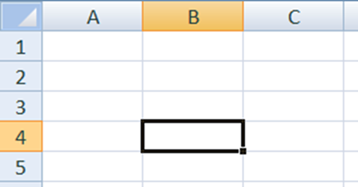
Текст вводиться за допомогою клавіатури. Якщо слова або числа не вміщуються у клітинку, то її треба розсунути по горизонталі або по вертикалі.
Тип шрифту, його колір та розмір можна змінювати за допомогою панелі інструментів. Виправляти помилки, тобто редагувати текст можна прямо у клітинці або у рядку формул.
Комірки, де знаходяться чисельні данні іноді потрібно додатково форматувати: збільшувати або зменшувати розрядність числа – 3; 3,2; 3,23. Це залежить від типу інформації, яку ми вкладаємо в комірку. Якщо це гроші, то краще показувати числа до копійок, як число означає дискретну величину, наприклад 1 пакт молока, то краще його показувати цілим, якщо величина аналогова, тобто може мати як цілі так і дрібні частини, то його можна не форматувати, оскільки ЕТ сама буде приховувати зайві нулі.
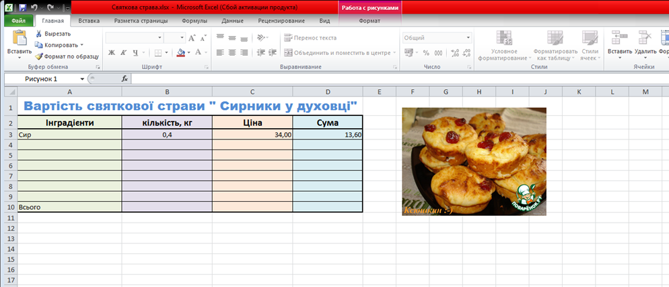
Можна багато говорити, як це потрібно робити, але краще прикладні програми, в тому числі MS Excel,вивчати на практиці.
Наше завдання на сьогодні за допомогою ЕТ оцінити вартість готової страви. Наприклад «Сирники в духовці. Декілька слів треба сказати, що така страва не тільки смачна, але й дієтична, тому що не містить великої кількості жиру, а це і означає, що і вартість її буде менша.
Ось умова нашого завдання на урок.
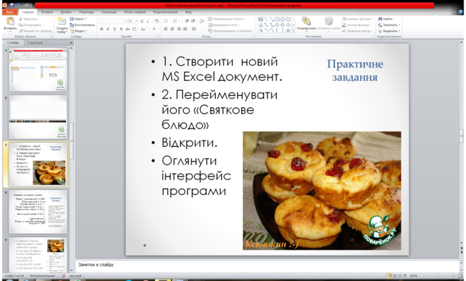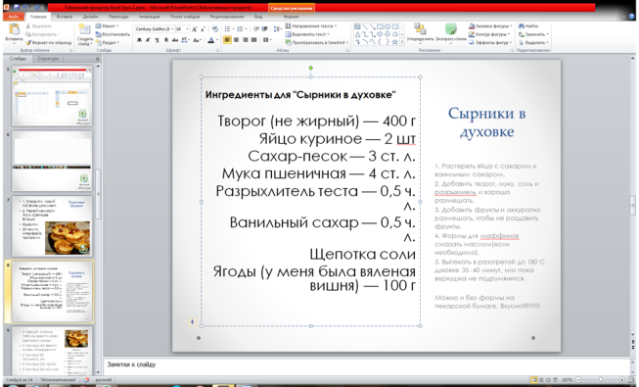
Формула для розрахунку добутку ціни продукту на його кількість
= Ціна*Кількість → =С2*D2
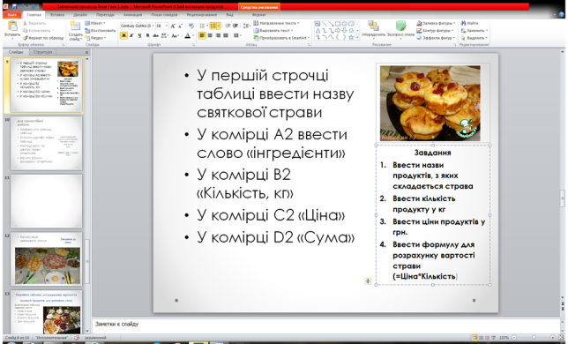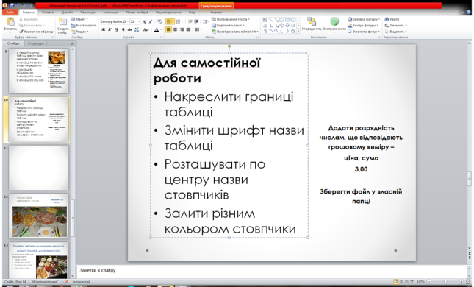
3. Учні сідають за ПК, реєструються та починають виконувати роботу. Вчитель спостерігає, у раз потреби допомагає.
В результаті ви повинні отримати ось таку заповнену таблицю:
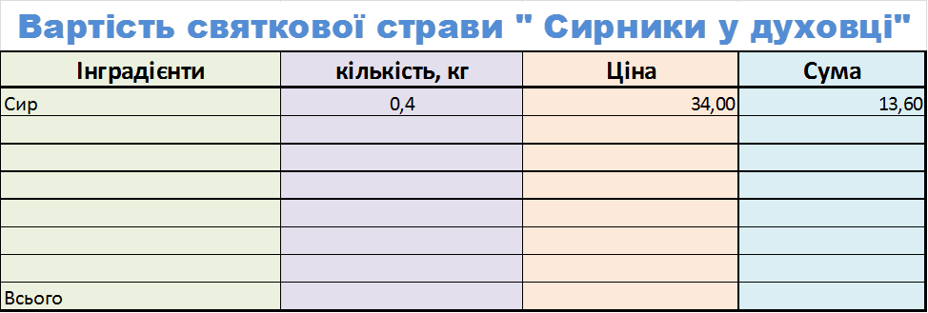
5. Закріплення нових знань.
Збережіть ваші файли у власних папках. Вимикайте ПК та сідайте на свої місця.
Запитання:
1. Як одночасно збільшити шрифт в декількох комірках?
2. Як розташувати текст або число по центру комірки?
3. Як виділити діапазон комірок та об’єднати їх?
4. Як закласти формулу знаходження добутку двох чисел?
5. Підбиття підсумків уроку:
Оцінювання учнів, запис у щоденниках.
6. Домашнє завдання: Зробити калькуляцію святкового столу з 3-4 страв.
За підручником Розділ 2 стор. 35-48 читати
Додаткове завдання
Розробити ЕТ для розрахунку калорійності страви та БЖУ (Творча робота для допитливих)
Інгредієнти для "Маника з сиром"
• Крупа мана — 1 ск.
• Кефір — 2 ск.
• Сир — 200 г
• Маргарин — 100 г
• Борошно — 1 ск.
• Розпушувач — 15 г
• Яйце куряче — 2 шт
• Цукор — 1 ск.
• Молоко згущене — 1 бан.
• Масло вершкове — 200 г
Рецепт "Маник з сиром"
Манку заливаємо кефіром та додаємо цукор та сир. Добре змішуємо та залишаємо на 2-3 години.
Окремо змішуємо яйця та виливаємо у нашу суміш. Додаємо борошно разом із розпушувачем та добре змішуємо та ставимо у духовку при 2000 на 30-40 хвилин.
Для крему банку згущеного молока змішуємо із маслом та добре збиваємо.
Готовий торт розрізаємо на дві частини. Добре змащуємо кремом та даємо припитатися у холоді 2 години.
Аналіз уроку для вчителя:
Що виконано:_____
Що не виконано:________

ГЛАВА 5. Досліджування формування та оцінювання соціально-економічних компетентностей у підлітків.
Сучасні українські вчені психолого-педагогічної ниви О.Г. Асмолов, І.Д. Бех, Т.І. Поніманська відзначають розширення можливостей розвитку особистості, формування громадянина своєї держави здатної бути стратегом свого життя. Особливо значення набуває проблема формування соціально-економічної компетенції.
Поняття компетентність у психолого-педагогічній літературі остаточно не визначено і вживається на інтуїтивному рівні в наукових працях В.О. Кальней,, Д. Равен, О.П. Тряпіцина, С.Є. Шишова, М.О. Чошанова. Не існує однозначного розуміння поняття, структурні поняття компетентності.
Компетентність походить від латинського слова «соmpetens» - що означає належний, здібний. Це певна сума знань особи, що дозволяє їй судити про щось висловлювати свою думку. Компетентний – це той, хто знає, обізнаний у певній галузі, який має право за своїми знаннями або повноваженнями робити або вирішувати щось-небудь або доводити свою позицію.
Однак, в літературі зустрічаються такі випадки, коли спостерігаємо змішування понять «компетенція» та «компетентність». Останнє означає коло повноважень установи або особи; коло питань в яких особа має знання, досвід або спільно досягаю, домагаюся, підхожу – готовність до специфічної «відповіді» на виклики, запити ззовні; універсальні вміння, комплексна або сукупна здатність переносу знань, умінь, засобів діяльності в незнайомому ситуацію, середовище. Компетенції на відміну від традиційних знань, умінь, навичок, зорієнтовані на розвиток суб’єктивності й пов’язані з культурою мислення, аналітичної рефлексії, самостійності й відповідальності за прийняття рішень в органічній єдності з духовно-моральними ціннісними установками особистості поза залежності від сфери й галузі їх застосування.
Компетентнісний підхід у вивченні цілей і змісту освіти не являється інновацією. Педагогічна кагорта до якої належать М.М. Скаткін, І.Я. Лернер, В.В. Раєвський розглядали в своїх наукових працях питання орієнтації на засвоєння умінь і засобів діяльності. Проте дана орієнтація знайшла постійну прописку за кордоном і ми вимушені адаптувати компетентністний підхід до українських реалій сьогодення.
Труднощі оцінювання виникають у сучасників і вчених тому, що удосконалення різнонаправленні та неоднозначні. Особливі ускладнення виникають при оцінюванні реформ в соціальній сфері, бо пов’язанні з відсутністю проектного аналізу та можливих наслідків. Прогнозування наслідків управлінських рішень є ознакою розвиненої соціологічної культури. А відсутність такого аналізу слід розглядати як нестачу соціальної компетентності, і ознаку низької культури соціального мислення.
Слід відзначити, що в радянській період інститути освіти формували визначенні уявлення про соціальні реалії на ідеології марксизму-ленінзму, навколо якої тривало багато дискусій стосовно ії ефективності. Як позитивне та перевірене часом, слід визначити три класичні чинники тієї системи – фундаментальність, систематичність і послідовність, які дозволяли зберігати високий освітній рівень в Радянському Союзі.
У сучасних пострадянських суспільствах у зв’язку з втратою системних соціальних знань визначається тенденція зростання функціональної неграмотності, яка спонукає своє населення самим визначатись у нових соціальних реаліях та адаптувати свій світогляд до умов суперечливого розвитку соціальних процесів. Тому повсякденною реальністю стала зміна базових соціальних установок, невизначеність світоглядних позицій.
М. Покровським запропонована концепція специфіки соціологічного мислення базується та концентрує увагу на таких вузлових моментах як:
• виділення соціального факту;
• регулярність його повторення;
• механізм здійснення функції;
• задіяні інтереси та групи;
• розвиток тенденції.

В. Гаврилюк пропонує розглядати соціальну компетентність, як систему, що складається з двох головних компонентів:
1. Соціальне мислення.
2. Соціальна культура.

Соціальне мислення, на її думку складає ядро соціологічної культури та являється головною задачею сьогодення. Без оволодіння соціальною культурою, набуття відповідного рівня соціальної компетенції неможливо долати перешкоди в сучасному соціумі.
Зробимо спробу, окреслити соціологічні аспекти та сформулювати. На мій погляд, більш оптимальне визначення соціальної компетентності дитини – здатність трансформувати набутий отриманий досвід входження в соціум, налагодження соціальної взаємодії, як з дорослим світом так і зі світом своїх однолітків, вміння вибудовувати комунікативне спілкування та адаптуватись до умов мінливого суспільства.
В розуміння цього питання я включаю наступні критерії:
• потребу в самопізнанні, саморегуляції в різних видах діяльності дитини;
• володіння науковими знаннями про сутність «Я», принципами й методами життєздійснення;
• усвідомлення, організацію свого життєвого шляху, своєї місії в суспільстві, особистністного розвитку;
• проблемне бачення свого життя;
• осмислене розв’язання міжособистістних суперечностей;
• здатність до об’єктивної оцінки різних сфер і меж поширення своєї життєвої активності;
• усвідомлену й адекватну оцінку результатів життєдіяльності;
• високій рівень розвитку;
• філософське та етичне осмислення свого життя.

Для кожного віку бажано опрацювати освоєння тієї чи іншої компетенції, для того щоб відстежувати якісні зміни. Таким чином, фіксуючи дану технологію оцінки є можливість відстежувати динаміку соціального розвитку дитини. Поряд з цим нам слід вирішити завдання щодо впровадження технологій компетентністно-зорієнтованого навчання, освоєння технологій оцінювання рівня сформованості соціальної компетентності, визначення перспективних шляхів формування і розвитку соціальної компетентності у сучасному соціумі.
Соціальна компетентність передбачає формування готовності до співпраці, роботу в команді, комунікативні навички, здатність приймати свої рішення і прагнути до розуміння власних потреб і вимог, соціальне єднання, уміння визначати основні ролі в суспільстві, культуру міжособистісних відносин.
Таким чином, компетентністний підхід до сучасної освіти та виховання дітей передбачає, що соціальна компетентність має стати кінцевою метою соціалізації дітей. Соціальна компетентність може бути розкрита завдяки структуризації ключових компетентностей, кожна з яких насичена визначеним переліком здібностей у відповідності до віку дитини. Вона повинна бути спрямована на формування таких умінь і навичок, які б дозволяли зробити свій вибір дитині та прийняти рішення в конкретній соціальній ситуації.
Соціальна компетентність покликана сформувати здібності, потрібні для подальшої освіти в постійно змінних соціальних умовах, стати головним механізмом в соціалізації та адаптації, підготувати дитину до освоєння та виконання основних соціальних ролей в суспільстві.

5.1 Результати анкетування.
Мною було проведено анкетування серед учнів 5-11 класів, з метою дослідження їх соціально-економічних компетентностей.
Анкета.
Запитання | Відповіді
1. Що гроші означають для тебе? | а) Іграшка  б) Інструмент  в) Цінність
2. Що тобі більше подобається: володіти грошима чи їх витрачати? | а) володіти  б) витрачати  в) у мене немає вибору
3. Чи влаштовує тебе кількість грошей, що виділяють тобі батьки? | а) так  б) ні  в) важко відповісти
4. Чи обговорюєш ти з батьками кількість кишенькових грошей? | а) так  б) ні  в) інколи
5. Як часто ти ходиш у магазин за покупками для родини? | а) кожен день  б) раз на тиждень  в) раз на місяць  г) ніколи
6. Я витрачаю всі гроші, що мені видають батьки у школу? | а) так  б) ще залишаються
7. Як часто тобі видають гроші на сніданки у школі? | а) кожен день  б) раз на тиждень  в) раз на місяць
8. Чому б ти віддав перевагу? | а) носити з собою до школи сніданки з дому  б) купувати сніданки у шкільній їдальні  в) купувати цукерки та солодку воду у кіоску.
9. Чи рахуєш ти свої витрати, записуючи їх у блокнот? | а) так  б) ні  г) інколи
10. Якщо твій товариш попросить в тебе гроші у борг, то… | а) дам без запитань  б) не дам  в) я спочатку поміркую, а потім вирішу
11. Ти справді вважаєш, що щастя в грошах? | а) так  б) ні
12. Ти часто купуєш речі, які тобі не потрібні? | а) так  б) ні  в) інколи
13. Ти вважаєш, що батьки повинні платити тобі гроші за хороше навчання? | а) так  б) ні  в) тільки подарунки
14. Чи обговорюють з тобою батьки придбання коштовних речей? | а) так  б) ні  в) інколи
15. Якщо в твої родині не вистачає грошей, то… | а) я не буду вимагати кишенькових грошей  б) проблеми тебе не стосуються  в) я буду шукати підробіток.
16. Ти вважаєш, що вмієш рахувати гроші? | а) так  б) ні, але хотів би навчитися  в) не знаю  г) мені це не потрібно
17. Які, на твою думку, у тебе є додаткові знання і навички, сприятливі для твого фінансового благополуччя та добробуту? | Вільна відповідь:

Результати анкетування та висновки:
Умовно я поділила питання на три категорії:
1. Я і гроші.
2. Я і моя родина.
3. Я і соціум.
1. Я і гроші. Як наші діти повинні ставитися до грошей? Як ми хочемо, щоб вони ставилися до грошей? Питання не пусте. До нього можна додати і ряд більш конкретних питань, наприклад: коли починати привчати дитину самому користуватися грошима? Чи треба ділитися з дітьми сімейними фінансовими проблемами? А якщо не треба, якщо давати дитині все, в чому він потребує, то як же він навчиться розуміти ціну грошей?
Зрозуміло, що всі ми хочемо, щоб наші діти здраво ставилися до цієї сторони життя: вміли б цінувати гроші, але не поклонятися їм, витрачати їх, але не смітити ними, економити, але не бути скнарою ... З певного віку (звичайно з 4-5 років) дитина прагне зрозуміти, як організована фінансова сторона життя сім'ї, звідки беруться гроші, як плануються і проводяться витрати. Якщо батьки та вихователі-педагоги зможуть пояснити їй функцію грошей, зв'язок грошей і праці, дадуть можливість одержати перший досвід поводження з ними - дитина поступово знайде фінансову грамотність.
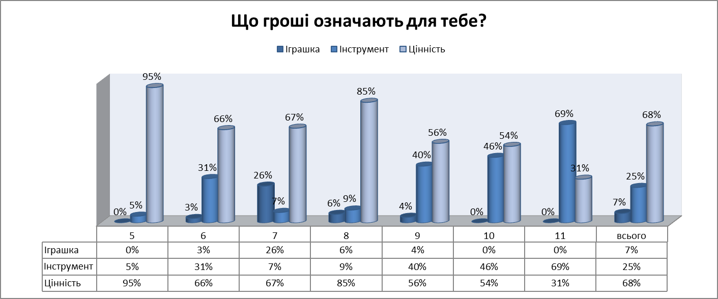
Є дуже цікаве порівняння: гроші - це інструмент. Такий же як молоток, плоскогубці, викрутка. Це дуже сильний, потужний і небезпечний інструмент. Але на початку розвитку дитини її уявлення про гроші носить чисто матеріальний характер. З поступовим дорослішанням відношення дітей до грошей змінюється (69% старшокласників), закріплюється усвідомлення того, що гроші являються не метою, не цінністю, а саме інструментом для досягнення будь-яких матеріальних чи духовних цінностей. Не поганий показник, 25% респондентів із загальної кількості опитаних вважають, що гроші - це інструмент.
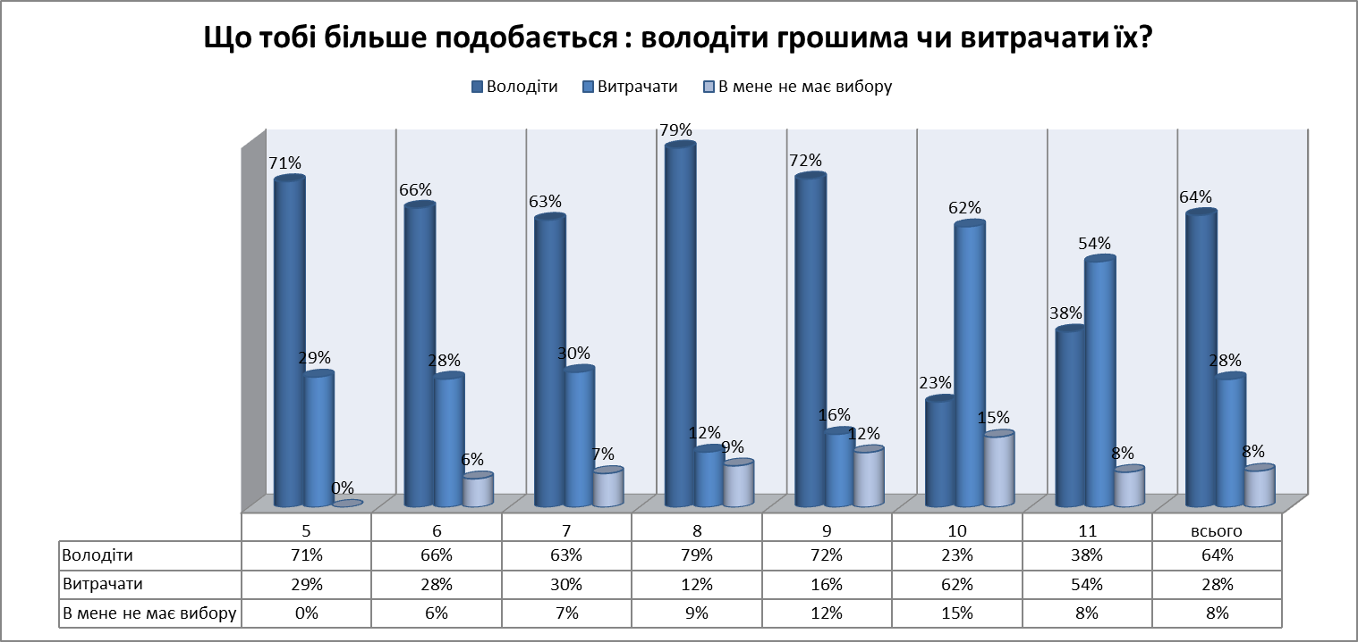
64% опитаним подобається більше володіти грошима ніж їх витрачати. Це говорить про те, що гроші надають їм відчуття небезпеки, благополуччя та свободи. Але не будемо забувати, що витрачати гроші теж потрібно. І на цьому етапі дуже важливо навчити дитину правильно витрачати гроші. На жаль 28 % відповіли, що в них не має вибору у цьому питанні. Можлива причина – у родині не довіряють дитині або відсторонюють її від вирішення фінансових проблем.
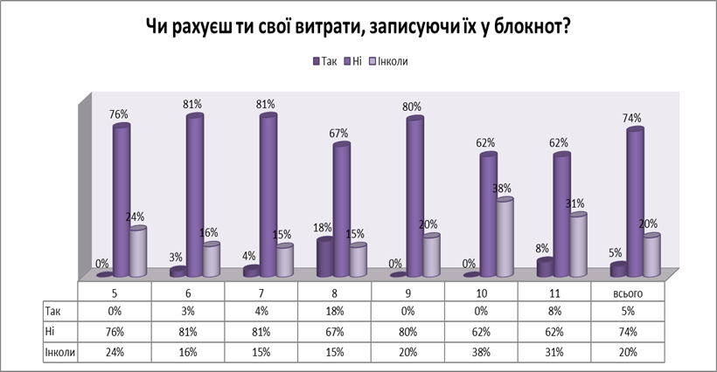
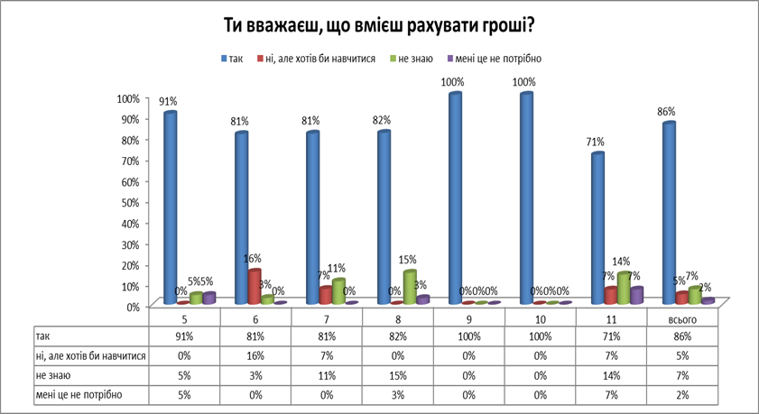
На питання «Чи рахуєш ти свої витрати, записуючи їх у блокнот?», більшість дітей відповіли «Ні», хоча це було би не поганою звичкою. Усі багаті люди рахують свої гроші. Під словом «рахувати» ми в даному випадку маємо на увазі ведення постійного обліку всіх своїх доходів і витрат. І робимо ми, це перш за все, для отримання інформації: звідки і скільки до нас грошей приходить, і куди і скільки йде. Але діти вкладають інших сенс у поняття «рахувати гроші». Так, вони усі вважають (майже 86%), що вміють рахувати гроші. Вони їх просто рахують, а треба навчити аналізувати витрати.
Може здатися, що вміння розумно витрачати до нас приходить разом зі дорослістю, автоматично. Насправді цьому потрібно вчитися. Багато хто з нас просто не вміють планувати бюджет. Важко навчитися розподіляти свої доходи, якщо, наприклад, в дитинстві не було кишенькових грошей, або батьки, виділяючи їх, жорстко контролювали всі витрати, або, навпаки, давали скільки завгодно на першу вимогу. В результаті
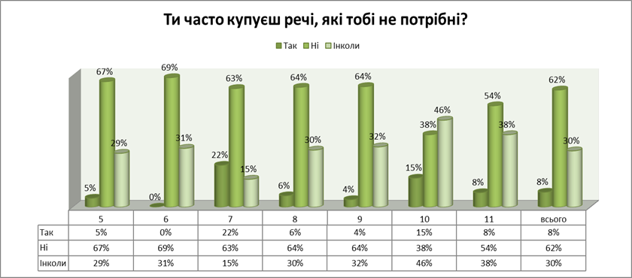
38% школярів витрачають свої кишенькові гроші на непотрібні речі або інколи роблять хибні покупки. У таких дітей не сформувалося уявлення про межі допустимого, вони не навчилися контролювати свої потреби, порівнювати бажання з бажаннями і можливостями інших людей. На це впливає багато причин – не правильне виховання у родині, вплив реклами на телебаченні, в Інтернеті, психологічні прийоми продавців. Все ж таки 62% респондентів вважать, що вміють контролювати свої витрати.
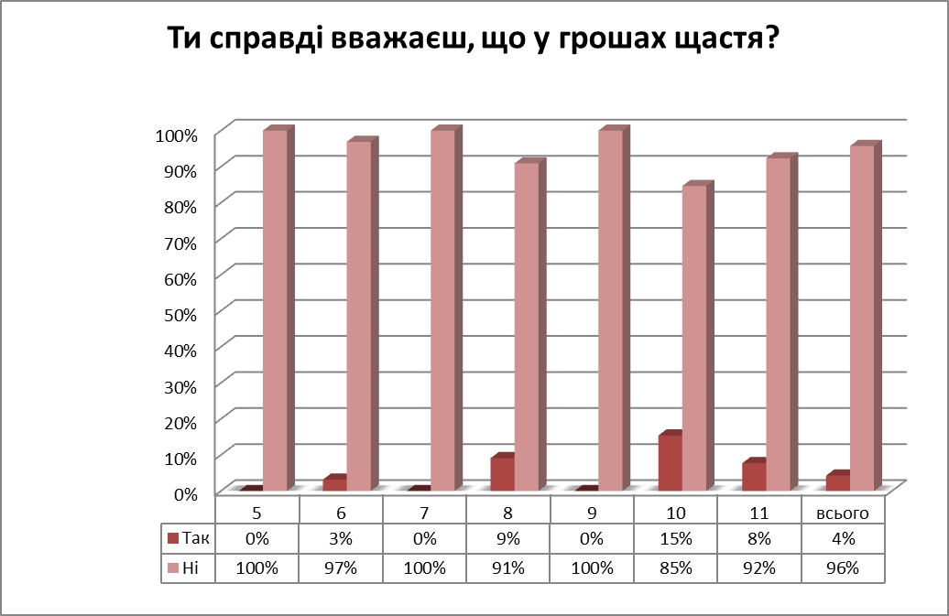
Біля такого філософського питання існує багато суперечок. Так, дійсного, з одного боку гроші - це благо. Нерозумно стверджувати, що вони не сприяють щастю. «Не в грошах щастя» - втіха для ледачих. Гроші треба вміти поважати. Вони допомагають вирішувати побутові проблеми: житло, машина, відпочинок, їжа і одяг і т.п. Але 96% дітей розуміють і іншу сторону цього питання. За гроші не можливо купити життя, здоров’я, родину. Не можна купити кохання, знання, все те, що ми визначаємо, як духовні цінності.
2. Я і моя родина. Відповідальність за життя та розвиток дитини несуть батьки. Специфіка почуттів, що виникають між дітьми та батьками, визначається головним чином тим, що турбота батьків необхідна для підтримки самого життя дитини. Батьки мають визнавати права дитини на відпочинок та дозвілля, право брати участь в іграх і розважальних заходах, що відповідають її віку, визнавати право дитини на захист від економічної експлуатації та від виконання будь-якої роботи, яка може становити небезпеку для здоров’я, завдати шкоди її фізичному, розумовому, духовному, моральному та соціальному розвитку.
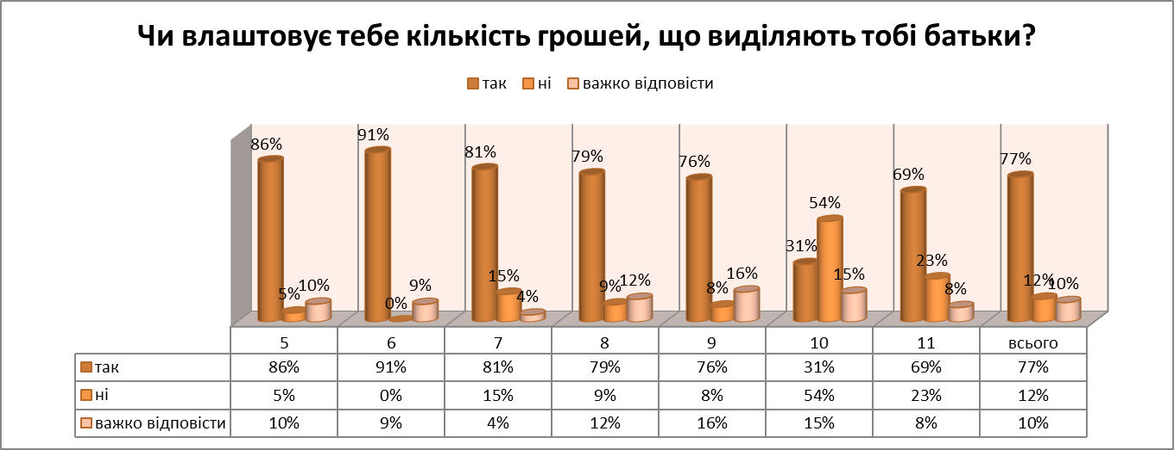
72% дітей не відчувають нестачу грошей, які виділяться батьками. Дорослі вдало визначають потреби дитини в необхідній сумі. Але було б не погано, щоб вони обговорювали разом із дитиною це питання. На жаль 52% дітей говорять, що батьки цього не роблять.
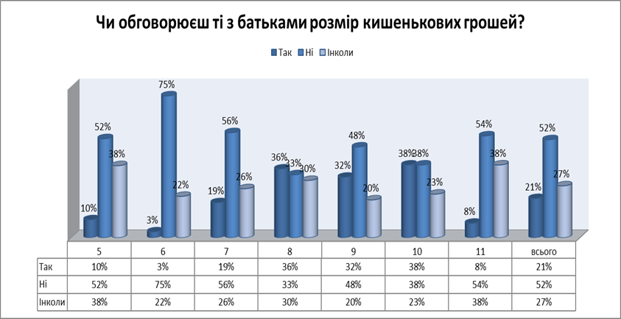
Дитині для повноцінного гармонійного розвитку необхідно зростати в сімейному оточенні, в атмосфері щастя, любові та розуміння. Батьки складають перше суспільне середовище дитини. Глибокий постійний психологічний контакт із дитиною – це універсальна вимога до виховання, яка в однаковому ступені може бути рекомендована всім батькам, контакт необхідний у вихованні кожної дитини у будь – якому віці. Саме відчуття і переживання контакту з батьками дають дітям можливість відчути і усвідомити батьківську любов, прихильність і турботу. Контакт ніколи не може виникнути сам по собі, його потрібно будувати з дитиною. Батьки можуть стати володарями душі своєї дитини лише в тій мірі, в якій їм удається розбудити в дитині потребу у власних досягненнях, власному вдосконаленні . Контакт із дитиною, як вищий прояв любові до неї, варто будувати ґрунтуючись на постійному, безустанному бажанні пізнавати своєрідність її індивідуальності. Бути батьками – це великий дар, який дала нам природа.
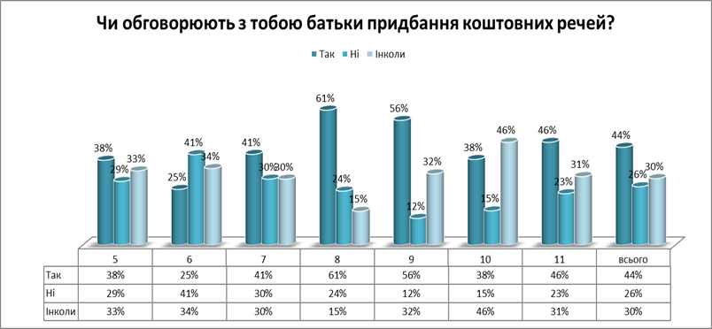
Думка, що дитина грошей не заробляє, відповідальності за сім’ю не несе, тому не може мати рівний голос у фінансових питаннях родини, - помилкова. У міру дорослішання бажано вводити її в курс економічного життя родини. Не погана тенденція у вихованні виявлена при опитуванні. 44% учнів активно приймають участь в обговоренні сімейних витрат, 30% інколи залучаються до цього процесу.
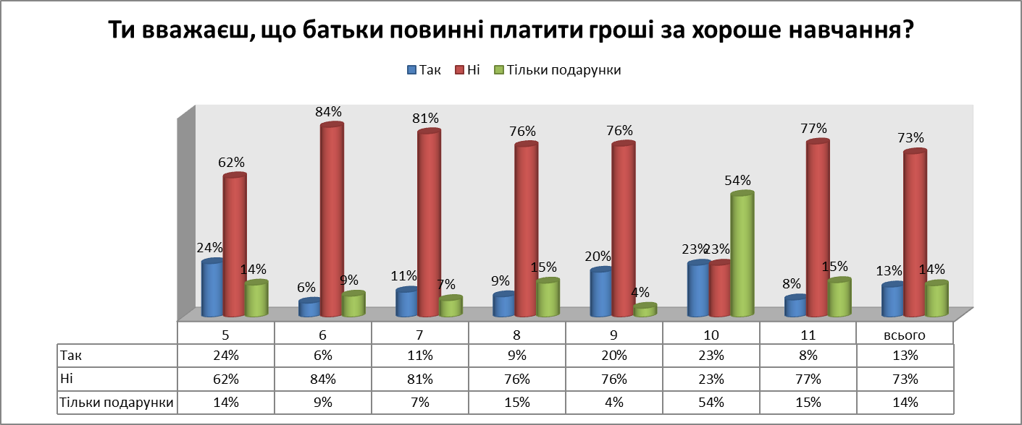
Більшість учнів (73%) вважають, що не можна дітям платити за їхні старання, що вони повинні працювати, і не важливо, стосується це допомоги батькам по будинку або їх успішності в навчальних закладах. Це їхній обов'язок. 14% дітей приймають винагороду за успішне навчання лише подарунками. І це не плоха мотивація, як на мій погляд. А що ж 13%, які допускають виплати за навчання? Такий погляд має право на існування. Якщо розглядати конкретно тему оплату гарних оцінок, тут так само є дві сторони медалі, одна з яких передбачає те, що це один з обов'язків дитини - добре вчитися, тим більше що хороше навчання допоможе йому в перспективі знайти хорошу роботу. З іншого ж боку є твердження, що фінансова - це відмінна мотивація для хорошого навчання, тобто якщо дитині ще й платити за гарні оцінки - він буде і добре вчитися і паралельно опановувати ази фінансової грамотності.
3. Я і соціум.
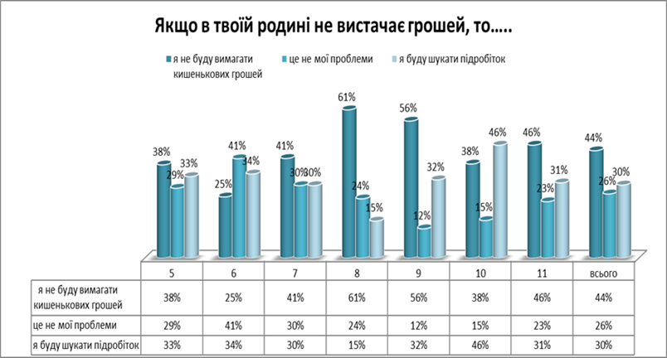
Не можливо виділити дитину окремо від суспільства. А родина являється невеликою ланкою того соціуму, в якій перебуває дитина на протязі свого життя. Більшість дітей (44%) із зрозумілістю сприймають фінансові негаразди, які можуть виникати в родині, а 30% готові, за ради поліпшення фінансових умов, шукати собі підробіток.
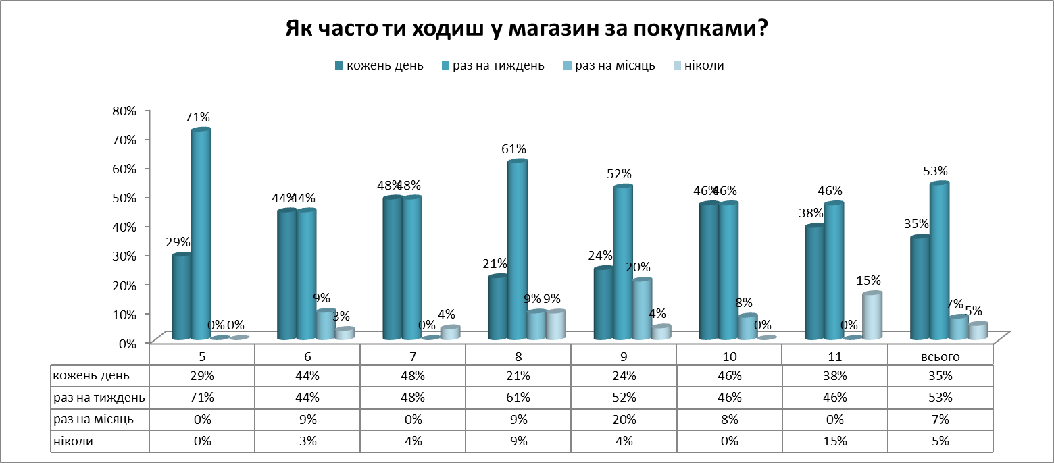

Не можливо навчити дитину правильно витрачати гроші, якщо не надавали їй можливість самостійно ходити до магазину и робити покупки. Батьки повинні залучати дитину до спільних справ і більш довіряти їй. Більшість, 95% опитаних дітей дають позитивну відповідь на це питання.
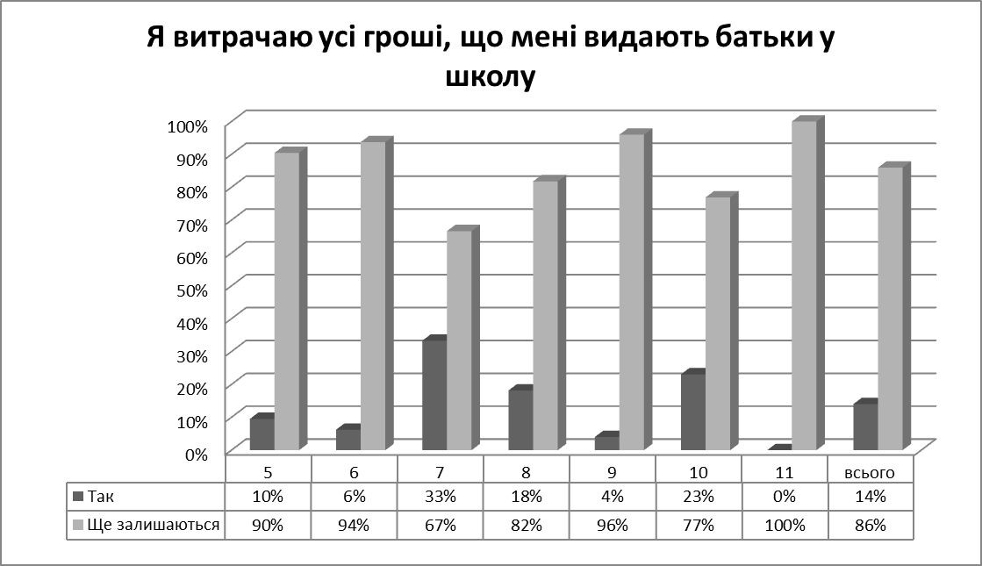
Дуже важливо, щоб дитина мала гроші на власні потреби та правильно їх витрачала. Той факт, що 86% дітей не витрачають усі гроші, а намагаються накопичувати їх може свідчити про декілька причин: 1) вони дійсно намагаються контролювати свої витрати і не марнувати гроші на дрібниці (позитивна тенденція); 2) батьки занадто багато дають дітям грошей та не контролюють їх витрати (негативна тенденція).
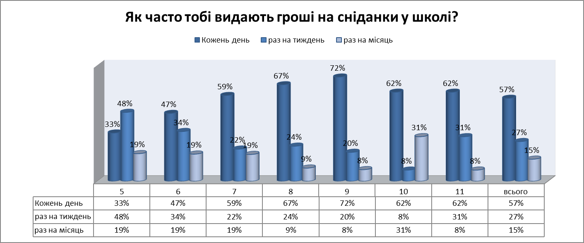
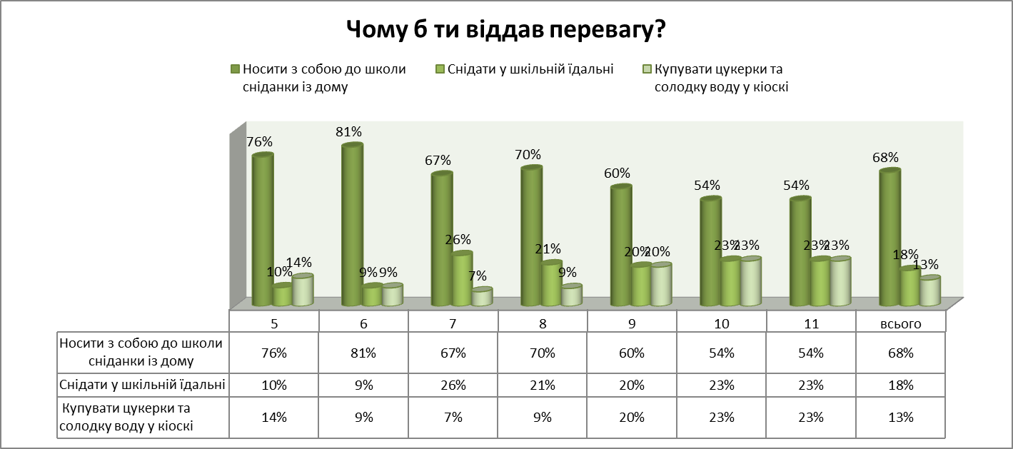
Правильне харчування, це теж спосіб контролю за витратами дитини. Дитина має розуміти, що її вибір впливатиме не тільки її фінансовий стан, а також і на її здоров’я. 68% дітей надають перевагу корисним домашнім сніданкам та перекусам і лише 18% харчуються у шкільній їдальні. Причина – високі ціни та некорисна їжа.
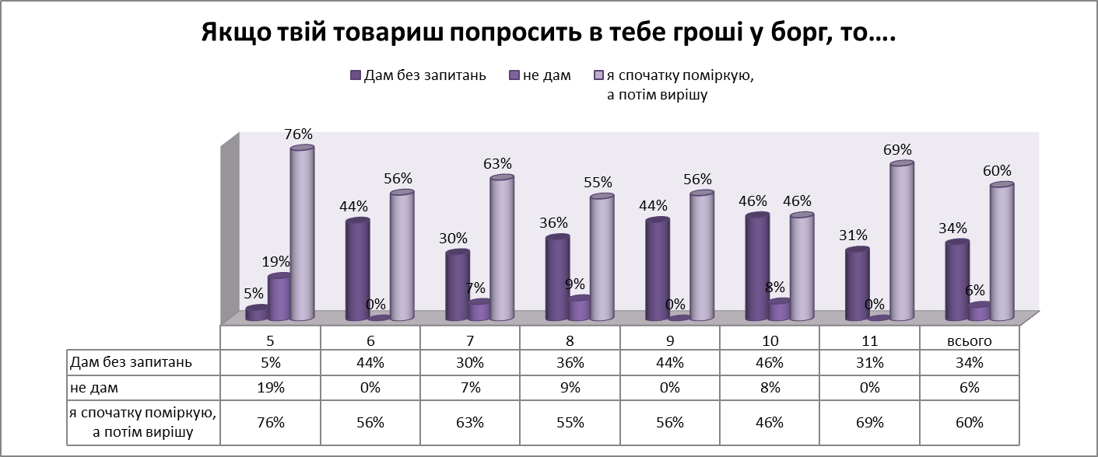
60% дітей помірковано відносяться до того, щоб давати гроші у борг, хоча 34% зроблять це без запитань. Це непогано з точки зору на їх моральних цінностей, але розсудливість у фінансових запитаннях буде доречною. Із набуттям життєвого досвіду, дитина нарешті навчиться приймати правильні рішення.
Щоб діти були фінансово грамотними, навчати грамотності їх потрібно буде вже зі школи, починаючи з початкових класів. Необхідно дитині прищепити думку, що гроші потрібно вміти заробляти, накопичувати та витрачати. Дитина купує собі речі тільки зі своїх грошей (морозиво / тістечка, а краще ще й одяг) і в старших класах вже може планувати свій бюджет і оплачувати, припустимо, комунальні послуги за квартиру вже нарівні з батьками. Це лише мої думки, я не закликаю нікого так робити. Я ще буду радитися звичайно і з психологами.
Вчити дітей поводитися з грошима, а не оберігати їх від цього питання. Надати дитині хоча б трохи самостійності для задоволення своїх бажань. Буде самостійність і можливість вибору - виникне і більше шансів для появи відповідальності.

5.2 Методичні рекомендації.
Що ж потрібно зробити, щоб отримати бажаний результат у питанні економічного виховання школярів?
Необхідно:
По-перше, підвищити економічну грамотність вихователів і батьків.
По-друге, розробити спеціальні варіативні програми або спецкурси уроків інформатики, що враховують програму економічного виховання, поклавши в її основу системний підхід, а не фрагментарний.
По-третє, відібрати прийоми і методи, які виявляться більш всього дієвими, щоб процес економічного виховання дав бажаний результат.
По-четверте, запровадити програму в виховний процес учнів старшої ланки і домогтися активної участі в її реалізації батьків.
Підвищення економічної грамотності вихователів слід покласти на навчальні заклади вищі і середні, де економічні дисципліни повинні викладатися поряд з пізнанням загальних постулатів економіки, але з акцентом на те, що випускникам потрібно буде використовувати отримані знання в процесі виховної роботи. Особливо важливою в такий момент стає економічна підготовка педагогічних кадрів, що включає в собі загальноекономічний, дидактичний, психологічний, соціально-педагогічний, організаційно-педагогічний, виховний, методичний і управлінський аспекти. Усі вони перебувають у тісному взаємозв'язку, доповнюють один одного і становлять єдину економічно-педагогічну структуру. В тих навчальних закладах, де економічній підготовці педагогічних кадрів приділяють належну увагу, перераховані вище аспекти спрацьовують на визначений результат: педагоги володіють економічними термінами, вміють ними оперувати в практичній діяльності, методично правильно вводять їх до контексту навчально-виховного заняття.
З батьками корисно проводити постійні консультації, бесіди, давати їм рекомендації про те, як слід спілкуватися з їх дитиною в плані економічного виховання, а також рекомендувати художні твори і вказувати на що слід звернути увагу дитини.
Програма економічного виховання учнів, як видається, буде більш ефективною, якщо знайомити учнів не з окремо взятими поняттями роз'єднано один від одного, а системно, цілісно, ​​використовуючи той досвід, який вже має дитина. Більш всього для цього підходить економіка сім'ї та економіка держави. Адже на цьому матеріалі можна простежити всі, практично, економічні категорії: товар, продукт, послуга, доходи та їх елементи, то ж за видатками, гроші, банки і навіть інфляцію, податки, ціни, і т.д., показати роль школяра в економічних процесах сім'ї. Щоб ще більше усвідомити свою значимість, учень повинен побачити себе не тільки в сім'ї, але в суспільстві, як учасника створення міцного здорового держави, так і в його праві користуватися тим, що суспільство йому може надати, в його розумному економічній поведінці і результати цієї поведінки .
У підсумку учень повинен знати: основні економічні поняття і категорії, яким було приділено увагу на заняттях.
Учень повинен вміти: порівнювати свої потреби і можливості; усвідомлювати, що гроші «ростуть» якщо їх зберігати не в банку - скарбничці, а в Банку; відчути причетність своєї родини до розвитку та зміцнення держави і нерозривний між ними зв'язок; засвоїти, що зарплата - це оплата за кількість і якість праці, а пенсії за минулий працю, а допомоги на дітей - це аванс дітям з розрахунку на їх майбутню працю; що витрати сім'ї не повинні бути марнотратними і що дитина може, будучи економним, їх збільшити; що реклама може допомогти, якщо вона правдива, і навпаки, нашкодити, бюджету сім'ї; що заощадження сім'ї - це грошові кошти, які можуть залишитися, якщо розумно витрачати свої доходи, і можуть бути використані для відпочинку всією сім'єю або придбання необхідних, але дорогих речей.
Учень повинен усвідомити свою значимість для сім'ї та суспільства; відповідальність за свої вчинки, які можуть позитивно або негативно позначитися на економічному становищі сім'ї та його самого.
Мета даної творчої роботи ознайомити з прикладами розв’язування економічних задач за допомогою персонального комп’ютера. Досвід підготовки й організації навчальної діяльності на моїх уроках інформатики свідчить про те, що наші учні не тільки успішно опановують практичні навички роботи із сучасними прикладними програмами, але й успішно їх застосовують у свої подальшій навчальній та життєвій діяльності.

ЗАКЛЮЧЕННЯ
В Україні нині проходять радикальні і одночасно драматичні для кожної людини зміни і перетворення. Наша свідомість ще не піднялася до такого рівня, щоб осягнути повною мірою глибинну суть і зміст процесів, що відбуваються. У цьому нерозумінні, відставанні економічного та соціального мислення людини – першопричина всіх нинішніх проблем і труднощів. Становлення нового мислення відбувається в дуже не простій ситуації.
Відомо – всі суспільні справи визначаються і обумовлюються людьми. Прогрес в економіці «роблять» люди. Від їх знань, компетентності, діловитості і активності залежить вирішення всіх суспільних проблем як поточного так і стратегічного порядку. Людина в своїй державі повинна бути господарем, власником. Сьогодні особливо необхідно формувати нове мислення спеціаліста-професіонала, основою якого має стати ринкове сприйняття реалій суспільного життя.
У центрі суспільних перетворень стоїть молодь. Молоді люди завжди були на передових позиціях у суспільному житті, у вирішенні найважливіших соціально-економічних проблем. Ось і сьогодні від молоді, від її енергії і завзяття залежать як найближчі результати демократичних реформ в Україні, так і перспективи нашої молодої держави. Самій природі молоді властива її спрямованість в майбутнє. Майбутнє залежить молодим. Яким воно буде? Віриться, що шляхом реформ сформується нове цивілізоване, демократичне, справедливе і гуманне українське суспільство.
Середня та старша школа є ланкою економічного виховання, де здійснюється формування в учнів готовності до самостійної цивілізованої, узаконеної економічно-підприємницької діяльності, власного мислення. У зв'язку з цим вимагає суттєвого удосконалення зміст навчального процесу, створення незвичайних педагогічних умов для економічного виховання школярів, в період запровадження ринкових відносин. Абсолютно зрозуміло, що це не проста справа, яка потребує неабияких наукових обґрунтувань, практичних навиків, пропозицій.
Основним елементом економічного виховання є формування економічного мислення – внутрішня якість особистості, яка зумовлює її здатність осмислювати й засвоювати економічні знання, здобуті в результаті опосередкованого, узагальненого й адекватного відбиття дійсності, реалізувати у практичній діяльності. Ознака "економічне" надає терміну мислення своєрідного забарвлення, яке не тільки підкреслює його зміст, а й виражає стиль мислення, його спрямованість. Розвиток економічного мислення учнів передбачає не тільки застосування загальних норм правильного мислення до даного змістовного матеріалу, а й певну орієнтацію в осмисленні соціально-економічної дійсності.
Економічне мислення є єдністю змісту економічних знань, способів розумових дій і установок особистості на їх використання в пізнанні та осмисленні конкретних соціально-економічних явищ. Можна виділити такі складові економічного мислення, що є об'єктами формуючого впливу педагога: мотиваційна, операційна (інтелектуально-логічна) й дієво-практична. Мотиваційна складова економічного мислення людини виражає її ставлення як суб'єкта до об'єкта пізнання, до завдань, які вона виконує, забезпечує готовність до аналізу, осмислення соціально-економічних явищ, проектує економічну свідомість на сучасність, суперечності та окремі прояви цієї свідомості у властивій їй системі зв'язків. Операційна (інтелектуально логічна) складова - це способи аналітико-синтетичного мислення, що реалізуються завдяки логічним діям. Дієво-практична складова — це досвід творчої діяльності, в якій формується й реалізується економічне мислення.

СПИСОК ЛІТЕРАТУРИ ТА ДЖЕРЕЛ ІНФОРМАЦІЇ.
1. Сутність економічного виховання в педагогічній літературі. 1 червня 2009 http://kibit.edu.ua
2. Педагогіка - Зайченко І.B. http://pidruchniki.ws
3. В.С. Леднев. Содержание образования: сущность, структура, перспективы. М.: Высшая школа, 1991.
4. С.И. Подмазин. Личностно-ориентированое образование. Запорожье: Просвіта, 2000.
5. В.Ф. Шаталов. Эксперимент продолжается. Д.: Сталкер, 1998.
6. Компьютеризация в сфере образования: проблемы и перспективы. М.: Педагогика, 1987.
7. А.В. Авербух, В.Б. Гисин. Изучение основ информатики и вычислительной техники. Пособие для учителя. М.: Просвещение, 1992.
8. Комп’ютер у школі та сім’ї. Науково-методичний журнал. К.: Преса України, № 1(5), 1999; №1(41), 2005, №1(49), 2006.
9. Н. Самойленко. «Соціальна компетентність як головний механізм соціалізації сучасних дітей». Стаття.
10. Волкова Н. П. Педагогіка. Навчальний посібник - Київ: Видавничий центр «Академія», 2003.
11.http://5ka.at.ua/load/bankivska_sprava/mekhanizm_rozrakhunkiv_u_zovnishnotorgovikh_operacijakh_referat
12. http://www.belapb.by/rus/natural/credits/consumer_needs/docs/
13. http://uk.wikipedia.org/wiki/
14. http://www.citycenter.health.kiev.ua/nutrition.html
15. http://school.xvatit.com
16. http://buket.ck.ua/index.php?name=Pages&op=page&pid=590

